




Livrable L 0.2.3
Rapport d'avancement

Projet labelisé par le pôle de compétitivité

Pôle de Compétitivité et de
Transformation Numérique




Projet
Acronyme : OpenPaaS::NG
Nom complet : Open Platform as a Service::Nouvelle Génération
Type : PSPC (Programme Structurant des Pôles de Compétitivité)
Date de début : 1erAvril 2015

Livrable
Numéro : L0.2.3
Nom : Rapport d'avancement N° 3
Type : Document
Nature : Public
Version : 3
Date : T0+36
Sous-Projet : SP0
Rédacteur(s) : Sarah Zribi, Guillaume Dugé, Paul Libbrecht, Aaron MacSween, Gérald Oster, Cédric Le Ninivin, Guokan Shang, Jean-Pierre Lorré, Antoine Tixier, Sami Benhamiche, Abdelwahab Heba, Yoann Houpert, Michael Bailly, Nicolas Parquet, Fabien Moyon.
Editeur(s) : Sarah Zribi.

Résumé
Ce document présente le suivi de l'avancement du projet aussi bien au niveau technique que organisationnel. Il rapporte et synthétise l’ensemble des travaux effectués durant la troisième période du projet et leurs conformités avec les objectifs attendus, et présente les livrables associés. Il détaille également, pour chaque partenaire, l’ensemble des efforts (homme.mois) alloués au projet.

Historique du document
Ver. N | Rédacteur(s) | Description
1 | Sarah Zribi. | Création du document et Ajout de la table des matières.
2 | Sarah Zribi, Guillaume Dugé, Paul Libbrecht, Aaron MacSween, Gérald Oster, Cédric Le Ninivin, Guokan Shang, Jean-Pierre Lorré, Antoine Tixier, Sami Benhamiche, Abdelwahab Heba, Yoann Houpert, Michael Bailly, Nicolas Parquet, Fabien Moyon. | Version intermédiaire : description des SPs, ajout des efforts en hommes.mois
3 | Sarah Zribi, Guillaume Dugué, Paul Libbrecht, Aaron MacSween, Gérald Oster, Cédric Le Ninivin, Guokan Shang, Jean-Pierre Lorré, Antoine Tixier, Sami Benhamiche, Abdelwahab Heba, Yoann Houpert, Michael Bailly, Nicolas Parquet, Fabien Moyon. | Version finale.

Table des matières

Table des matières iii
1.Synthèse 1
1.1.Identification du projet 1
1.2.Identification de la période de suivi technique 1
1.3.Partenaires 1
1.4.Principaux objectifs de la période 1
1.5.Principaux résultats obtenus 2
1.6.Différences constatées par rapport aux résultats attendus 3
1.7.Contact du chef de file 4
2.Suivi du planning et des livrables sur la période 5
2.1.Planning du projet 5
2.2.Livrables sur la période 6
3.Synthèse des travaux effectués par les partenaires 7
3.1.SP0 : Management, dissémination et exploitation 7
3.1.1.Synthèse des travaux effectués 7
3.1.2.Description des travaux effectués au cours de la période 7
3.2.SP2 : Infrastructure de collaboration P2P scalable sûre 9
3.2.1.Synthèse des travaux effectués 9
3.2.2.Description des travaux effectués au cours de la période 9
Tâche 2.2 : Service de confiance pour des données répliquées 9
Tâche 2.3 : Service de gestion des politiques de collaboration 10
Tâche 2.4 : Extension des services à la dimension multi-organisationnelle 10
Tâche 2.5 : Moteur temps-réel 11
3.2.3.Différences constatées par rapport à l'Annexe technique et justifications 11
3.3.SP3 : Composants d'édition 11
3.3.1.Synthèse des travaux effectués 12
3.3.2.Description des travaux effectués au cours de la période 12
Tâche 3.2 : Édite feuilles de calcul 12
Tâche 3.3 : Éditeur de présentations 14
Tâche 3.4 : Éditeur de processus 15
3.3.3.Différences constatées par rapport à l'Annexe technique et justifications 17
3.4.SP4 : API et magasin d'applications 18
3.4.1.Synthèse des travaux effectués 18
3.4.2.Description des travaux effectués au cours de la période 18
3.4.3.Différences constatées par rapport à l'Annexe technique et justifications 20
3.5.SP5 : Réunion virtuelle contextuelle 21
3.5.1.Synthèse des travaux effectués 21
3.5.2.Description des travaux effectués au cours de la période 22
Tâche 5.1 : Mécanisme d'extraction de texte 22
Tâche 5.2 : Extraction de mots-clés en temps réel et récupération d’informations 24
Tâche 5.3 : Mécanisme de résumé automatique en différé 26
3.5.3.SP6 : Cas d’usage et intégration 29
3.5.4.Synthèse des travaux effectués 29
3.5.5.Description des travaux effectués 29
Tâche 6.1 : Cas d’usage OpenPaaS::NG 29
Tâche 6.2 : Cas d’usage XWiki Cloud 31
Tâche 6.3 : Intégration OpenPaaS::NG 31
3.5.6.Différences constatées par rapport à l'Annexe technique et justifications 32
4.Suivi des efforts 34
4.1.Linagora 34
4.1.1.Tableau récapitulatif des efforts 34
4.1.2.Différences constatées par rapport à l'Annexe technique et justifications 35
4.2.XWiki 37
4.2.1.Tableau récapitulatif des efforts 37
4.2.2.Différences constatées par rapport à l'Annexe technique et justifications 38
4.3.Nexedi 39
4.3.1.Tableau récapitulatif des efforts 39
4.3.2.Différences constatées par rapport à l'Annexe technique et justifications 40
4.4.LORIA 41
4.4.1.Tableau récapitulatif des efforts 41
4.4.2.Différences constatées par rapport à l'Annexe technique et justifications 42
4.5.LIX 44
4.5.1.Tableau récapitulatif des efforts 44
4.5.2.Différences constatées par rapport à l'Annexe technique et justifications 45

Synthèse

Identification du projet

Programme : Projet Structurant Pour la Compétitivité (PSPC).
Projet : Open Platform as a Service::Nouvelle Génération (OpenPaaS::NG).
Date de commencement : 1er avril 2015.
Date d'achèvement : 31 mars 2019.

Identification de la période de suivi technique

Le présent document est un rapport d'avancement qui propose le suivi de l'ensemble des activités du projet pendant la période suivante :
Date de début de période de suivi technique : 1er avril 2017.
Date de fin de période de suivi technique : 31 mars 2018.

Partenaires

Le projet d'OpenPaaS::NG réunit un consortium de cinq partenaires dont deux académiques et trois industriels :
- Linagora (LIN).
- Nexedi (Nexedi).
- XWiki (Xwiki).
- Laboratoire Lorrain de Recherche en Informatique et ses Applications (LORIA).
- Laboratoire d'Informatique de l'École Polytechnique (LIX).

Principaux objectifs de la période

Les principaux objectifs de cette seconde année du projet OpenPaaS::NG sont les suivants :
- Implantation du service de confiance du composant middleware de réplication hybride pair-à-pair.
- Spécification du composant middleware du composant middleware de réplication hybride pair-à-pair inter-organisationnel.
- Implantation du service de confiance du composant middleware de réplication hybride pair-à-pair inter-organisationnel.
- Spécification du composant middleware de réplication agile.
- Implantation du composant middleware de réplication agile.
- Mise en place de l’éditeur de feuilles de calculs sur la base du moteur temps-réel.
- Mise en place de l’éditeur de présentations sur la base du moteur temps-réel.
- Mise en place de l’éditeur de processus sur la base du moteur temps-réel permettant de représenter graphiquement des processus conformément au standard BPMN 2.0.
- Implémentation de la version finale du moteur d’Appstore collaboratif et à API unifiée.
- Implémentation de la version finale du composant de la conversion textuelle intégrant une transcription du contenu en temps réel et une autre à la fin de la réunion.
- Implémentation de la version finale du mécanisme de détection des sujets et de recommandation en temps réel de ressources locales et en ligne.
- Implémentation de la version finale du mécanisme de résumé de réunion en différé.
- Des versions avancées de l’intégration des différents composants afin de mettre en oeuvre la plateforme OpenPaaS::NG.
- Déploiement d'une version avancée de la plateforme XWiki Cloud intégrant différents composants du projet.
- Une version avancée du prototype « réunion virtuelle contextuelle » intégrant une interface ergonomique et tournant avec au moins cinq utilisateurs.
- Un retour d’expérience des utilisateurs permettant de juger de l’évolution du produit ainsi que de de sa qualité d’usage.

Principaux résultats obtenus
Au terme de cette troisième période du projet OpenPaaS::NG, les résultats obtenus sont les suivants :
- Un mécanisme d’établissement de la relation de confiance reposant sur une chaîne de blocs (blockchain) Ethereum permettant aux utilisateurs d’échanger et de vérifier leurs identités et leurs clés cryptographiques publiques à long terme.
- Une première spécification du composant middleware du composant middleware de réplication hybride pair-à-pair inter-organisationnel.
- Une première version de l'éditeur de feuilles de calculs sur la base du moteur temps-réel.
- Une première version de l'éditeur de présentations sur la base du moteur collaboratif temps-réel.
- Une première version de l'éditeur de processus permettant d'éditer graphiquement des processus en suivant de prêt la norme BPMN 2.0 d'une part, et d'autre part de les exécuter.
- Montée de version de l’éditeur de document OnlyOffice.
- Ajout de Olap à l’éditeur de Document OnlyOffice avec une pull request vers l'éditeur.
- Mise à jour de l’appstore de service pour intégrer une interface Mobile. Il est désormais possible d’y visualiser l’état des services.
- Ajout de promesse pour le déploiement automatique de l’appstore.
- Une application de support en ligne à été développée pour les utilisateurs de l’appstore.
- Une deuxième version du mécanisme de résumé de réunion en différé a été développée. Il s’agit d’un nouveau système présentant de nombreuses différences fondamentales avec la version précédente (résumé abstractif).
- Une deuxième version du mécanisme de détection des sujets et de recommandation en temps réel de ressources locales et en ligne a été développée. Elle n’est pas en rupture majeure avec la version précédente, mais présente des améliorations à tous les niveaux.
- Un composant de reconnaissance automatique de la parole hors ligne (LinSTT Offline) qui permet de générer les transcriptions à la fin de la réunion virtuelle.
- Un composant de reconnaissance automatique de la parole en temps réel (LinSTT Online) qui permet de générer les transcription au cours de la réunion virtuelle.
- Un robot orchestrateur (Hublot) qui permet (1) d’extraire les signaux vocaux en temps réel et à la fin de la réunion virtuelle afin de les envoyer respectivement aux deux composants de reconnaissance automatique de la parole (LinSTT Online et LinSTT Offline) et (2) d’envoyer les transcriptions aux composants de recommandation et de génération automatique de résumé. Hublot affiche ensuite les recommandations aux participants de la réunion et stocke le résumé sur la plateforme OpenPaaS.
- Un composant de Détection de Locuteur Actif qui permet de détecter le participant de la réunion qui prend la parole. Ce composant nous permet d’optimiser les ressources utilisées par le composant LinSTT Online.
- Le mécanisme de détection des sujets et de recommandation en temps réel a été intégré avec l’outil de prise de notes Cryptpad afin de bénéficier en temps réel de ces informations pour le filtrage.
- La synchronisation hors ligne a été parallélisée et accélérée.
- Les services collaboratifs OnlyOffice, Cryptpad et LinShare sont intégrés à la plateforme OpenPaaS::NG et profitent d’interactions avancées avec les autres modules.
- La commercialisation de la plateforme en début d'année 2018.
- Déploiement de la plateforme XWiki Cloud avec un appstore intégré contenant les éditeurs collaboratifs en temps-réel de documents office. L'offre commerciale à été lancée.
- La plateforme de vidéoconférence Hubl.in sur laquelle repose la réunion virtuelle contextuelle est maintenant capable de supporter des vidéoconférence jusqu’à 7 participants.
- Un retour d’expériences sur l’utilisation de la plateforme a été fait et est globalement positif concernant les services rendus et l’utilisations générale.

Différences constatées par rapport aux résultats attendus

- L’extension de l’infrastructure pair-à-pair au support de collaborations inter-organisationnelles (avec la prise en compte de la dimension fédérative) est reportée à la prochaine période. Ceci est notamment dû à la dépendance de cette tâche vis-à-vis d’autres tâches du même lot. Plus d’explications sont données dans la section 3.2.
- Des versions intermédiaires (version #2) des mécanismes de recommandation et de résumé automatique ont été livrées (et non les version finales) avec les livrables L5.2.2 et L5.3.2. Les versions finales seront livrées à la fin de l'année 4 (T0+48). Ce report s’explique par le début d’une thèse sur le sujet au cours de l'année 2, et au fait que de nombreuses améliorations peuvent encore êtres apportées aux deux systèmes.
- L'intégration de l'édition temps-réel dans les composants d'édition de feuille de calcul et de présentation n'est pas encore disponible, cependant l'architecture est étudiée et ceci est planifié d'ici la fin du projet.
- Le moteur de l’appstore n’a pas encore été finalisé. Les travaux sur l’interface sont encore en cours. Le moteur d’appstore doit continuer à évoluer avec l’intégration des appstore métier.

Contact du chef de file

- Nom : LORRÉ
- Prénom : Jean-Pierre
- Société : Linagora
- Adresse : Tour Franklin 31ème étage, 100/101 Quartier Boieldieu, 92042 PARIS LA DEFENSE.
- Adresse électronique : jplorre@linagora.com
- Téléphone : +33 (0) 6 88 34 63 85.

Suivi du planning et des livrables sur la période

Planning du projet
La Figure 1, ci-dessous, présente le planning initial du projet tel que défini dans l’annexe technique.
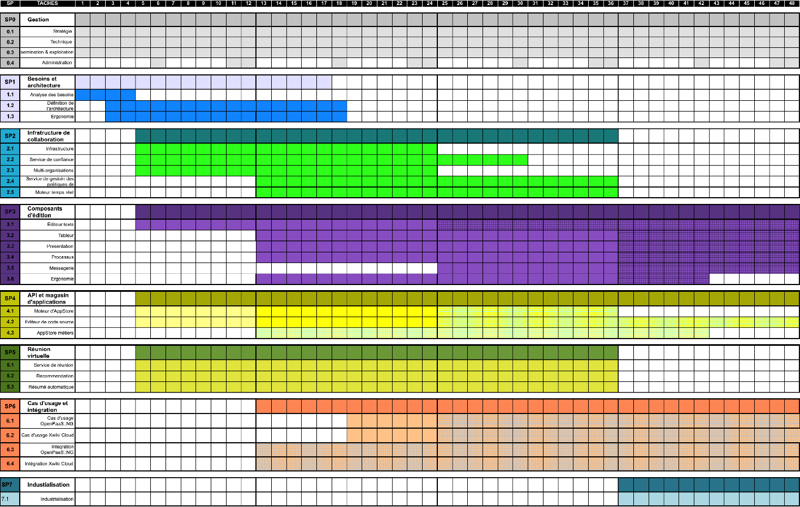

Figure 1. Le planning du projet OpenPaaS::NG.
Comme nous l’avons expliqué dans la sous-section 1.6 intitulé “ Différences constatées par rapport aux résultats obtenus”, certains objectifs n’ont pas pu atteindre en leur totalité. C’est pourquoi, nous proposons de reculer la fin des tâches techniques majoritairement jusqu'à la fin du projet. Dans la Figure 2, nous présentons une nouvelle version du planning.
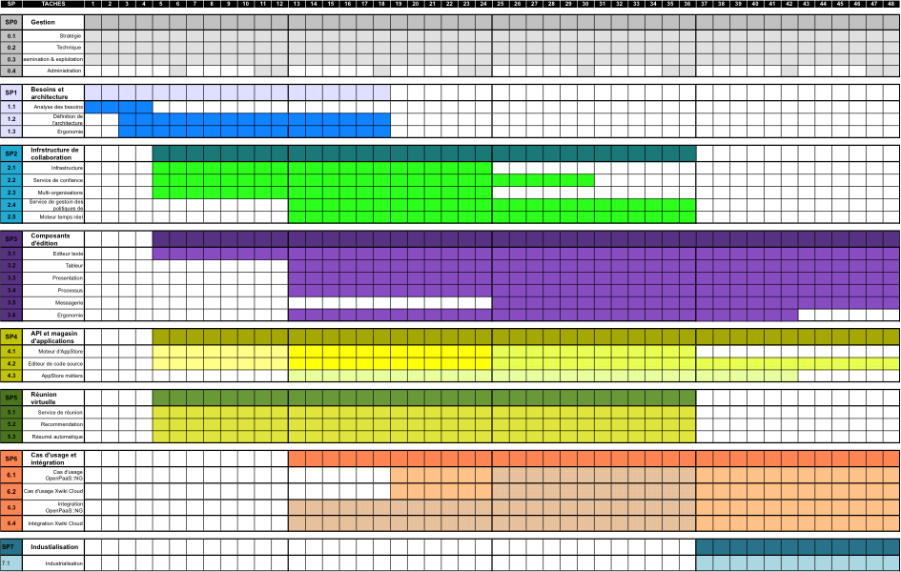
Figure 2. Le planning du projet OpenPaaS::NG mis à jour.

Livrables sur la période

Livrable | Etat | Responsable | Commentaire
L0.1.5 : Compte rendu d'avancement stratégique et technique. | Réalisé | Linagora
L0.1.6 : Compte rendu d'avancement stratégique et technique. | Réalisé | Linagora
L0.2.3 : Rapport d'avancement du projet. | Réalisé | Linagora
L0.4.3 : Rapport sur les actions de communication. | Réalisé | Linagora
L2.4.1 : Implantation du service de confiance (intermédiaire) | Réalisé | LORIA | Le livrable L2.4 a été découpée en deux sous-livrables. La première partie est livrée à T0+36.
L2.4.2 : Implantation du service de confiance (finale) | Nouveau | LORIA | La seconde partie du livrable L2.4 est reportée à T0+48.
L2.5.1 : Spécification du composant middleware inter-organisationnel V2 (intermédiaire) | Réalisé | LORIA | Le livrable L2.5 a été découpée en deux sous-livrables. La première partie est livrée à T0+36.
L2.5.2 : Spécification du composant middleware inter-organisationnel V2 (finale) | Nouveau | LORIA | La seconde partie du livrable L2.5 est reportée à T0+42.
L2.6 : Implantation du composant middleware de réplication hybride pair-à-pair interorganisationnel V2 | Reporté | LORIA | Ce livrable est reporté à T0+48
L2.7 : Spécification du composant middleware de réplication agile V3 | Reporté | LORIA | Ce livrable est reporté à T0+42.
L2.8 : Implantation du composant middleware de réplication agile V3 | Reporté | LORIA | Ce livrable est reporté à T0+48
L3.2 : Éditeur de feuilles de calculs V1 | Réalisé | XWiki
L3.3 : Éditeur de présentations V1 | Réalisé | XWiki
L3.4 : Éditeur de processus V1 | Réalisé | Linagora
L4.2 : Moteur AppStore | Reporté | Nexedi | Ce livrable est reporté à T0+48.
L5.2.2 : Mécanisme recommandation V2 | Réalisé | LIX
L5.3.2 : Mécanisme de résumé automatique V2 | Réalisé | LIX
L6.2.3 : Plateforme OpenPaaS::NG V3 | Réalisé | Linagora
L6.2.4 : Plateforme OpenPaaS::NG V4 | Réalisé | Linagora
EC3.1 : Rapport de suivi de la forge, outils de communication, de l'évolution de la communauté des contributeurs, et retours d'expérience | Réalisé | Linagora
EC3.2 : Rapport décrivant le Prototype réunion virtuelle contextuelle tournant avec au moins 5 utilisateurs | Réalisé | Linagora

Synthèse des travaux effectués par les partenaires
Nous proposons ici, pour chaque sous-projet, une synthèse globale des travaux, suivie d'un rapport détaillé pour la période.

SP0 : Management, dissémination et exploitation

Responsable : LIN

Synthèse des travaux effectués
Concernant le pilotage du projet, et étant donné la structure du consortium, nous avons décidé de continuer de tenir les réunions du comité de pilotage et celles du comité technique en même temps, sur la base d'une réunion tous les quatre mois. Durant cette troisième année, ces réunions se sont déroulées dans les locaux de Linagora à Paris et ont permis d'assurer la bonne conduite du projet. En plus des réunions de pilotage, d’autres réunions ont eu lieu telles que :
- Des réunions techniques entre les partenaires.
- Des réunions bi-mensuelles organisées par chaque responsable de sous-projet (SP) avec les partenaires qui sont impliqués dans ce SP.
- Des réunions mensuelles organisées par le responsable du projet avec les responsables de chaque sous-projet.

Description des travaux effectués au cours de la période

Linagora a géré le projet et a mené les actions nécessaires à sa bonne organisation. Deux réunions de comité de pilotage technique ont eu lieu :
- 29 septembre 2017 à Paris.
- 30 janvier 2018 à Paris.
Par ailleurs, les réunions physiques entre partenaires ont eu lieu les :
- 14 décembre 2017 à Nancy.
- 12 janvier 2018 à Paris
- 31 janvier 2018 à Palaiseau.
- 01 février 2018 à Palaiseau.

SP2 : Infrastructure de collaboration P2P scalable sûre
Responsable : LORIA

Synthèse des travaux effectués
Conformément à l’annexe technique, les travaux de ce sous-projet se sont principalement concentrés sur la sécurisation, la fiabilisation de l’infrastructure ainsi que la prise en compte des aspects multi-organisationnels (fédération inter-organisations).

Description des travaux effectués au cours de la période
Tâche 2.1 : Infrastructure de distribution et de réplication pair-à-pair hybride
Bien que cette tâche se soit officiellement terminée à T0+24, les travaux se sont poursuivis notamment pour améliorer la stabilité et les performances des composants logiciels livrés lors de la période précédente. Un travail conséquent a été également fournis pour augmenter la compatibilité des implémentations fournies avec les différents navigateurs internet.

Tâche 2.2 : Service de confiance pour des données répliquées

L’objectif de cette tâche est double :
- Assurer la confidentialité des communications et des données.
- Garantir l’identité des collaborateurs.
Sur cette période, nous nous sommes concentrés sur le dernier point. Nous avons proposé une solution permettant d’établir la relation de confiance entre les collaborateurs. L’établissement de cette relation de confiance permet aux utilisateurs d'échanger et de vérifier leurs identités et leurs clés cryptographiques publiques à long-terme.
Les protocoles de sécurité reposent sur ces deux éléments comme bases. En fait, la sécurisation de la conversation présuppose que les identités et les clés publiques des utilisateurs soient vérifiées. C'est pourquoi la première partie du travail présentée dans le livrable L2.4.1 (Implantation du service de confiance - intermédiaire) se focalise essentiellement sur le problème de l'établissement d'une relation de confiance.
Les mécanismes de sécurité (chiffrement) feront l’objet d’un livrable complémentaire L2.4.2 (Implantation du service de confiance - finale) qui sera réalisé sur la prochaine période.
Bien que nous ayons déjà bien avancée sur cette seconde partie (chiffrement), Nous avons décidé de reporter la livraison de cette dernière à la prochaine période afin de pouvoir considérer les toutes nouvelles approches de chiffrement de groupe reposant sur les arbres à cliquets asynchrones (Asynchronous Ratcheting Tree). En effet, cette approche a tout récemment (février 2018) été publiée en tant que brouillon de proposition d’un IETF (Internet Engineering Task Force). Et, il nous semble absolument nécessaire d’en tenir compte.

Tâche 2.3 : Service de gestion des politiques de collaboration
Ce service doit permettre aux applications d'assurer des passages du mode ad-hoc au mode centralisé ou au mode mobile. Sur la bases de services définis dans les tâche T2.1, T2.2 et T2.5, il sera possible de passer d'un mode de collaboration à un autre de façon transparente ou contrôlée. Par exemple le passage du mode ad-hoc à un mode connecté peut être automatique ou validé par les participants à la collaboration. Par ailleurs, il est nécessaire d’optimiser les structures de données et les coûts de communication des protocoles de collaboration utilisés. Au cours de cette période, nous avons travaillé sur plusieurs approches permettant de limiter ces coûts de stockage et de communication. Ces travaux feront l’objet des livrables L2.7 (Spécification du composant middleware de réplication agile V3) et L2.8 (Implantation du composant middleware de réplication agile V3) reportés tout deux à la prochaine période. Ce report est dû à l’attente d’une version aboutie des résultats des tâches T2.1 et T2.5. Par ailleurs comme il s’agit principalement de travaux d’optimisation, ceux-ci ne sont pas critiques pour le succès du sous-projet et du projet, l’effort a donc été reporté sur la prochaine période.
Toutefois, il est utile de noter que la prise en compte des passages en mode ad-hoc, centralisé et déconnecté est déjà disponible, fonctionnelle et supportée dans les composants livrés dans le sous-projet 2. Il est en effet possible de réaliser des synchronisation différée de documents qui peuvent être édités hors-ligne.
Lors de cette période la synchronisation des documents hors ligne a amplement accélérée grâce à une utilisation importante du système dans l’appstore OfficeJS avec la suite OnlyOffice. jIO, l’outil permettant la synchronisation des documents permet maintenant de faire une synchronisation parallèle des documents réduisant le temps d’attente pour les utilisateurs. Il a également été accéléré en ne récupérant plus systématiquement l’intégralité des données pour vérifier si le document a été modifié sur le serveur mais en utilisant une propriété auxiliaire tel que le hash ou la date de modification du document pour vérifier si une modification a eu lieu.

Tâche 2.4 : Extension des services à la dimension multi-organisationnelle
Cette tâche a pour objectif principal l’étude de l’adaptation de l’infrastructure pair-à-pair face aux contraintes imposées par la fédération de plusieurs organisations. Cette tâche fait l’objet notamment d’une thèse de Doctorat chez le partenaire LORIA. Sur cette période, nous livrons une version intermédiaire de la spécification L2.5.1 (Spécification du composant middleware inter-organisationnel V2 - intermédiaire). Une version complémentaire L2.5.2 (Spécification du composant middleware inter-organisationnel V2 - finale) sera livrée au cours de la prochaine période. Ainsi, nous avons décidé de scinder le livrable initial L2.5 en deux livrables (intermédiaire et finale) pour deux raisons. D’une part, cette étude est fortement dépendante des résultats des tâches T2.1 et T2.5, ce qui a nécessité d’attendre que les résultats de ces tâches soient abouties avant de démarrer la tâche T2.4. Par ailleurs, le recrutement du doctorant travaillant sur cette tâche s’est fait en décalé par rapport au démarrage du projet et au démarrage prévu initialement pour cette tâche.
Tout naturellement, l’implémentation de ces extensions à la dimension multi-organisationnelle se retrouve également décalée sur la prochaine période et ainsi que le livrable L2.6 (Implantation du composant middleware de réplication hybride pair-à-pair interorganisationnel V2) associé.

Tâche 2.5 : Moteur temps-réel
Cette tâche a pour objectif de proposer un moteur de réplication temps-réel de données permettant de réaliser des applications collaboratives pair-à-pair temps réelle. Au cours de cette période, nous avons poursuivi nos travaux sur nos librairies logicielles fournissant de structures de données collaboratives répliquées : chaînes de caractères, listes, tableaux associatifs, compositions des types primitifs, fragments XML. Ces structures sont notamment au coeur de l’éditeur CryptPad intégrée à la plateforme OpenPaaS::NG et du prototype d’éditeur collaboratif MUTE.
Cette tâche ne fait pas l’objet d’aucun nouveaux livrables sur cette période. Les livrables logiciels précédents ont été mis à jour (cf. rapport de suivi de la forge).

Différences constatées par rapport à l'Annexe technique et justifications
Le sous-projet a avancé conformément aux attentes des partenaires. Toutefois, nous avons procédé à un rééchelonnement d’un certain nombre de livrables par rapport au planning initial.
La tâche T2.1 est terminée.
La tâche T2.2 a vu sa date de fin de travaux repoussée. Le livrable L2.4 a été scindé en deux livrables L2.4.1 (version intermédiaire) et L2.4.2. (version finale). Nous avons procédé à cet ajustement car, d’une part, la sécurisation des données est devenu un besoin essentiel des plateformes de collaboration. Et, d’autre part, nous souhaitons analyser et adapter des approches de chiffrement de groupe très récente (publiée fin février 2018) car elles apportent de nouvelles garanties en terme de confidentialité des échanges, et ce, même après une première attaque réussie.
La tâche T2.3 a vu sa date de fin de travaux repoussée. Nous avons réalisé les objectifs tels que exposés initialement dans la proposition de projet. Ces résultats sont inclus dans les composants livrés. Toutefois, nous souhaitons ajouter un certain nombre d’optimisation prenant en compte la spécificité des scénarios collaboratifs d’édition en mode ad-hoc et déconnecté. Ces travaux supplémentaires d’optimisation feront l’objet des livrables L2.6 et L2.7 qui voient donc leur date de livraison décalée à la prochaine période.
La tâche T2.4 a vu sa date de fin de travaux repoussée. Par rapport au planning initial, cette tâche a débuté tardivement du fait d’une dépendance avec les résultats attendus des tâches T2.1 et T2.5 et également du recrutement décalé (par rapport à la date de démarrage du projet) d’un doctorant réalisant un travail de thèse sur cette tâche. Ainsi, nous avons décidé de scinder le livrable de spécification L2.5 en deux livrables L2.5.1 (version intermédiaire) livré maintenant et L2.5.2 (version finale) livré dans la prochaine période. Le livrable d’implémentation de cette spécification se retrouve logiquement décalé à la prochaine période également.
La tâche T2.5 avance conformément au planning initial et n’a pas subi de déviation.

SP3 : Composants d'édition
Responsable : XWiki

Synthèse des travaux effectués
Conformément à l'annexe technique, une première version des éditeurs de feuilles de calcul, de présentations et de processus ont été réalisées. Les éditeurs de feuilles de calcul et de présentations sont basés sur la suite open-source OnlyOffice qui permet une édition complète et compatible avec une grande majorité des suites offices existantes (Google Docs, Microsoft Office, OpenOffice). L'intégration a été réalisée dans XWiki Cloud et dans CryptPad, mais l'édition en temps-réel indiquée dans l'annexe technique n'est présente que dans XWiki Cloud.
En parallèle de ces travaux, les composants OnlyOffice hors ligne ont continué leur développement avec un montée de version de la suite OnlyOffice dans OfficeJS et l’intégration de OLAP.

Description des travaux effectués au cours de la période
Les tâches 3.2 et 3.3 correspondant respectivement aux éditeurs de feuilles de calcul et de présentations ont toutes deux été réalisées à partir de la suite open-source OnlyOffice. Les travaux effectués sont donc très proche dans les deux cas. Nous détaillerons par la suite les travaux effectués d'une part dans le produit XWiki Cloud et d'autre part dans le produit CryptPad (et son intégration à la plateforme OpenPaaS) et enfin sur le composant OnlyOffice autonome permettant le travail hors ligne intégré dans OfficeJS.

Tâche 3.2 : Édite feuilles de calcul

Cette troisième année du projet OpenPaaS::NG voit la création d'un éditeur collaboratif en temps-réel de feuilles de calcul, basé sur OnlyOffice.
Dans le produit XWiki Cloud, cela se traduit par la création d'une extension OnlyOffice Connector Application, qui peut être testée gratuitement pendant 10 jours ou achetée au moyen d'une licence annuelle dans le magasin d'applications. Cette extension ajoute la gestion des documents Office stockés en tant que pièces-jointes dans une page du wiki. Il est possible soit d'ouvrir une pièce-jointe existante afin de la modifier collaborativement, ou soit de créer un nouveau document qui sera sauvé dans la même page (cf Figure 3).
Lors de l'ouverture d'un document, celui-ci est envoyé sur un serveur distant administré par XWiki SAS et permettant la gestion de toutes les fonctionnalités (polices de caractères, édition en temps-réel, conversion. etc.) offertes par OnlyOffice.
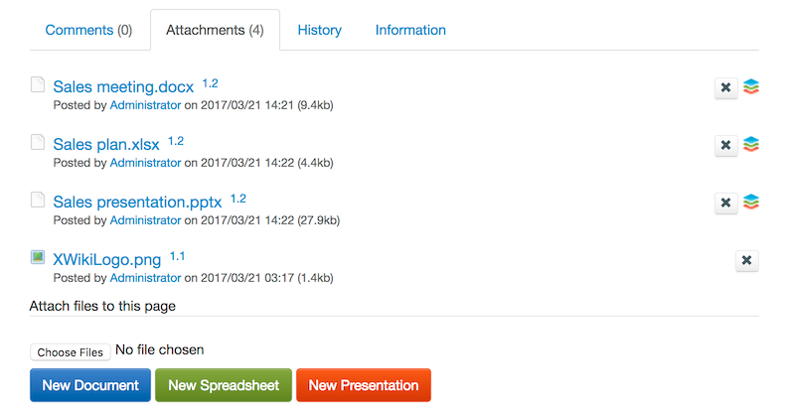
Figure 3. Pièces-jointes d'une page d'un wiki avec l'extension OnlyOffice installée.
Une fois ouvert dans l'éditeur de feuilles de calcul OnlyOffice, le document peut être modifié, y compris de manière collaborative en temps-réel si d'autres utilisateurs ouvrent le document au même moment (cf. Figure 4). Lors de la sauvegarde, une nouvelle version de la pièce-jointe est ajoutée à la page du wiki, le numéro de version est incrémenté, et il est possible de voir les anciennes versions du document.
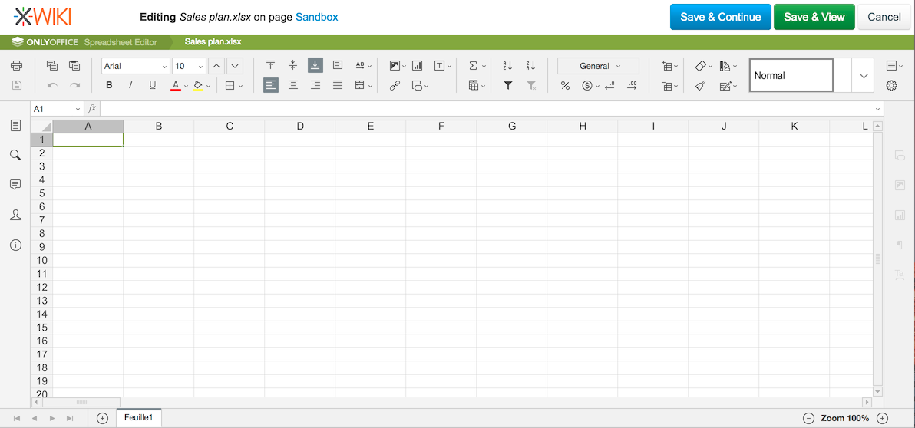
Figure 4. Éditeur de feuilles de calcul dans XWiki Cloud.
D'autre part, un prototype de cet éditeur de feuilles de calcul a été intégré au produit CryptPad (cf. Figure 5). Cette intégration a d'abord été réalisée au niveau de l'interface utilisateur qui se fond totalement dans l'interface existante de CryptPad, pour laquelle les couleurs ont notamment été adaptées. Ce prototype permet pour le moment l'édition et et sauvegarde de feuilles de calcul, le tout de manière chiffrée pour que le serveur ne puisse pas voir le contenu, afin de respecter le critère Zero-Knowledge de CryptPad. Ce critère est toutefois une contrainte ne permettant pas l'activation de l'édition collaborative en temps-réel sans modification majeure du code source ; cette fonctionnalité sera donc implémentée dans les prochaines versions de l'outil. Le livrable 3.2 concernant l'Éditeur de feuilles de calcul V1 fournit des informations plus détaillées sur la travaux réalisés et restant concernant ce prototype.

Figure 5. Éditeur de feuilles de calcul dans CryptPad.
Concernant le composant autonome développé lors de la période précédente et fonctionnant hors ligne au sein de l’appstore OfficeJS, ce dernier a vu se développer au cours de cette année une extension fonctionnelle permettant son fonctionnement avec OLAP. Cette fonctionnalité permet de se connecter à des bases de données externes pour analyser leurs données dans le tableur. Ce développement permettra donc aux clients des partenaires de se connecter à leur bases données métiers pour y effectuer leur analyse et représente un argument de vente important pour le produit.
Le développement s’est effectué en deux parties. La première consistant à mettre à jour le composant autonome fonctionnant dans OfficeJS pour permettre d’une part de bénéficier des dernières fonctionnalités et d’autre part pour permettre de contribuer cette fonctionnalité dans la base générique de l’application. Une pull request a été créée afin de partager la fonctionnalité. Son intégration dans OfficeJS est elle en cours de finalisation avec une mise à jour prévue courant avril.

Tâche 3.3 : Éditeur de présentations

De la même manière que pour l'éditeur de feuilles de calcul, un éditeur de présentations a été réalisé au cours de cette troisième année.
Dans le produit XWiki Cloud, la même extension OnlyOffice Connector Application permet le support de l'édition de présentations. L'édition collaborative en temps-réel, la sauvegarde des documents et la création de nouveaux documents est réalisée de la même manière que pour l'éditeur de feuilles de calculs (cf Figure 6). L'éditeur permet la création et la modification de diapositives avec toutes les fonctionnalités des éditeurs classiques : image de fond, positionnement du texte, animations et transitions.
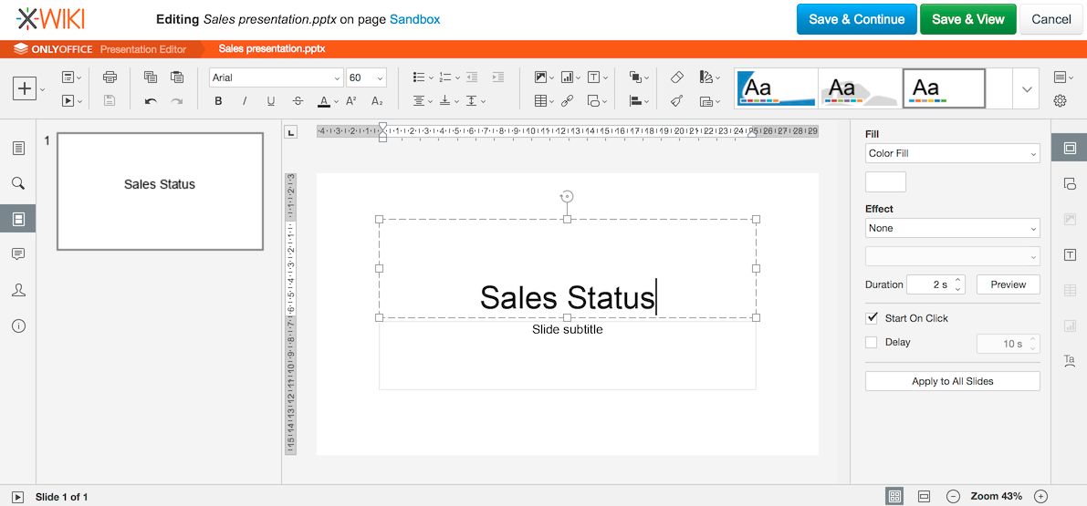
Figure 6. Éditeur de présentations dans XWiki Cloud.
Dans le produit CryptPad, le prototype d'intégration de l'éditeur de présentations est au même stade de développement que l'éditeur de feuilles de calculs. Il est ainsi possible de créer, modifier et sauvegarder des documents, mais l'édition ne peut pas être effectuée de manière collaborative. Ainsi, lorsqu'un utilisateur modifie le document, celui-ci est verrouillé pour tous les autres utilisateurs souhaitant y accéder. Des informations plus détaillées concernant cette tâche sont présentes dans le livrable 3.3 concernant l'Éditeur de présentations V1.

Tâche 3.4 : Éditeur de processus
Lors de la deuxième année du projet, nous avons initié les travaux autour de l’éditeur de processus. Notre démarche se base sur une approche de type Business Process Management et se déroule en deux étapes (cf. Figure 7) :
- La modélisation graphique du processus et son annotation (Niveau métier),
- Sa transformation en un système exécutable (Niveau technique).
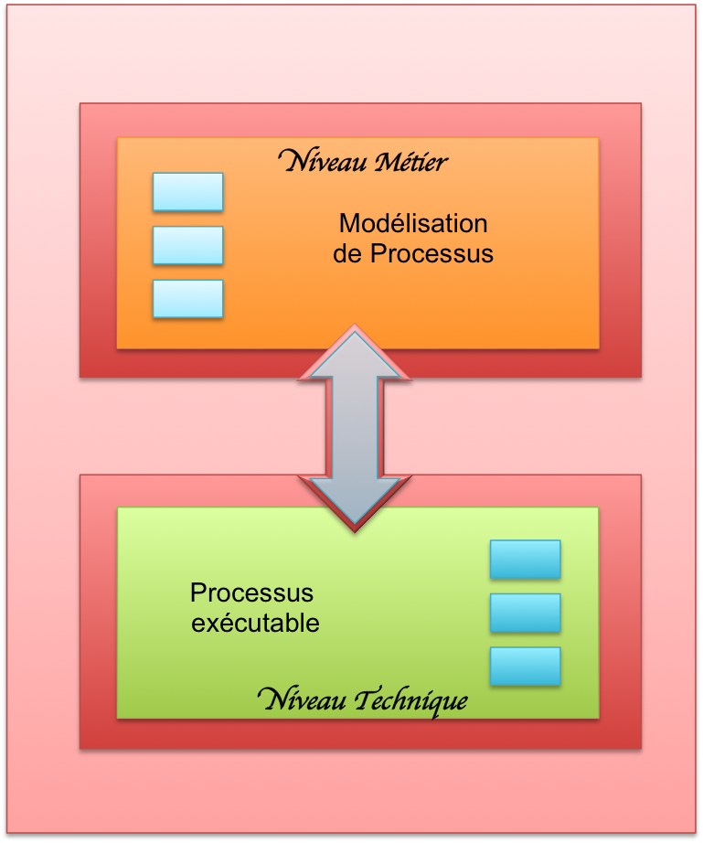
Figure 7. Éditeur de processus : démarche globale.
Nous avons implémenté, durant la deuxième année, la partie métier permettant à l’utilisateur de modéliser graphiquement l’ensemble de ses processus tout en respectant de prêt le standard BPMN 2.0 (Business Process Model and Notation 2.0) et de les annoter graphiquement.
Durant cette période, (i) nous avons continué nos travaux sur le niveau métier de l’éditeur de processus en implémentant des nouvelles fonctionnalités qui nous sont nécessaires pour le passage vers le niveau technique; par la suite (ii) nous nous sommes focalisés sur le niveau technique permettant l'exécution de l’ensemble du processus modélisé graphiquement et par suite de le transformer d’un processus modélisé et annoté vers un processus exécutable. Le processus exécutable est mis en oeuvre par un moteur de workflow que nous avons développé à partir du moteur BPMN open-source Activiti.
En effet, le module d’édition et d’orchestration de processus est un module de la plateforme OpenPaaS::NG et est composé de deux parties : l'éditeur de processus métier, qui représente la partie « frontend » et l'orchestrateur qui représente la partie « backend ». L'éditeur permet la définition et la gestion des tâches des processus métiers utilisateur. En revanche, l'orchestrateur surveille et assure leur exécution. Il est à noter que l’éditeur de processus BPMN incluant les deux niveaux métier et technique est accessible directement via l’Appstore privé de services de la plateforme OpenPaaS::NG.

Éditeur
Il offre trois actions principales : éditer le processus métier, lancer le processus, et la dernière action, appelé DoTask, permet à l'utilisateur de gérer les tâches qui lui sont assignées.
L'éditeur est développé en JavaScript et basé sur la bibliothèque bpmn-js. Outre les fonctionnalités de création de processus, l'éditeur permet l'enregistrement, la suppression et le chargement de processus déjà conçus. La base de données interne d’OpenPaaS est utilisée pour enregistrer les processus utilisateur comme toute information détenue par l'utilisateur. De plus, le processus métier peut être chargé à partir de la base de données ou du dossier local de l'utilisateur. Cela donne plus de flexibilité à la gestion des processus via la plateforme OpenPaaS.

Orchestrateur
L'orchestrateur est un moteur d'exécution de processus. Il est développé en Java et basé sur la bibliothèque Activiti. Tout processus défini pendant la phase d'édition peut être stocké, chargé à tout moment puis exécuté. À cette fin, l'orchestrateur fournit une API REST pour assurer la communication avec l’éditeur ou d’autres composants internes ou externes à OpenPaaS. Par exemple, si dans une tâche d’un processus, une demande d’un service externe est demandé tel que l’envoi d’un email, l’interrogation d’une base de données ou la sollicitation d’un autre module OpenPaaS; alors l’orchestrateur doit pouvoir exécuter ces taches. L’orchestrateur peut être également amené à attendre un événement d’un autre module OpenPaas ou depuis un composant externe. Le tableau ci-après résume les actions principales.

Méthode & URL | Paramètre | Description
POST /parse/save | Fichier XML du processus | Sauvegarde le processus dans la base de données
POST /parse/execute | Fichier XML du processus | Exécute le processus
POST /execute | Identificateur du processus | Exécute le processus identifié par son ID
POST /task/list/email | Email | Répond avec la liste de tâches pour l’utilisateur identifié par son email
POST /task/complet | Map<String, Object> | Recevoir la réponse à une tâche utilisateur
POST /task/receive | ID du processus, Identificateur de la tâche receiveTask | Recevoir une notification d’un autre composant

Tableau 1. Éditeur de processus : actions principales.

Différences constatées par rapport à l'Annexe technique et justifications
Nous avons ici passé davantage de temps sur l'éditeur de feuilles de calcul que prévu dans l'annexe technique, en raison d'un grand niveau d'intérêt de la part des utilisateurs envers cette fonctionnalité.
Nous avons redirigé nos efforts vers le développement d'éditeurs de documents office de manière à ce qu'ils ne soient pas basés sur un serveur centralisé. Nous avons en effet remarqué que la capacité à fournir cette fonctionnalité, d'une manière qui respecte la confidentialité des données des utilisateurs, représente un facteur de différenciation fort avec les services en compétition (Google Sheets, Microsoft Excel Online). Ce développement concerne uniquement CryptPad, mais il bénéficie des efforts déployés pour l'intégration d'OnlyOffice dans XWiki Cloud et pour l'infrastructure d'édition temps-réel "Zero-Knowledge" déjà établie.

SP4 : API et magasin d'applications
Responsable : Nexedi

Synthèse des travaux effectués
Les travaux se sont divisés en deux parties principales. D’une part amélioration du moteur d’appstore et de son déploiement. Et d’autre part le développement d’une interface moderne multi-support. Cette interface a pu être déployée dans une première version sur l’appstore métier de Service Vifib.

Description des travaux effectués au cours de la période
Le déploiement du moteur d’appstore a vu son déploiement automatique s’améliorer avec l’ajout de promesses de déploiement. Les promesses sont des des scripts qui s'exécutent à intervalles régulier et permettent de vérifier qu’un système est à l’état attendu. Dans le cas de l’appstore, le nombre de services et d’éléments interne à ces services à vérifier pour s’assurer du bon fonctionnement du système à tout moment est extrêmement important. Les promesses permettent donc de s’assurer du bon fonctionnement du système automatiquement à tout moment. En cas d’échec d’une des promesses, le gestionnaire est alerté dans l’interface de monitoring et peut se connecter sur son instance d’appstore pour intervenir. En cas d’un problème non détecté par les promesses, le gestionnaire peut utiliser SlapOS pour en ajouter de nouvelles. Dans les promesses misent en place en peut retrouver :
- ApacheDex: Génère un rapport de performance du site tous les jours et lève une alarme si le résultat est inférieur à la valeur fournie par le gestionnaire du site.
- MariaDB Slow Query: Génère un rapport journalier des requêtes lentes faites à la base de données et déclenche une alerte si nécessaire.
- Memory Check: Vérifie la mémoire disponible sur le serveur.
De son côté l’appstore métier de service a bénéficié d’une première mise à jour de son interface. Cette nouvelle interface le rend plus attrayant et facile à utiliser pour les utilisateurs. Elle permet également de mettre en avant les fonctionnalités de l’appstore avec notamment un aperçu de la localisation des data centers et une vision temps réel des services (Figure 8).
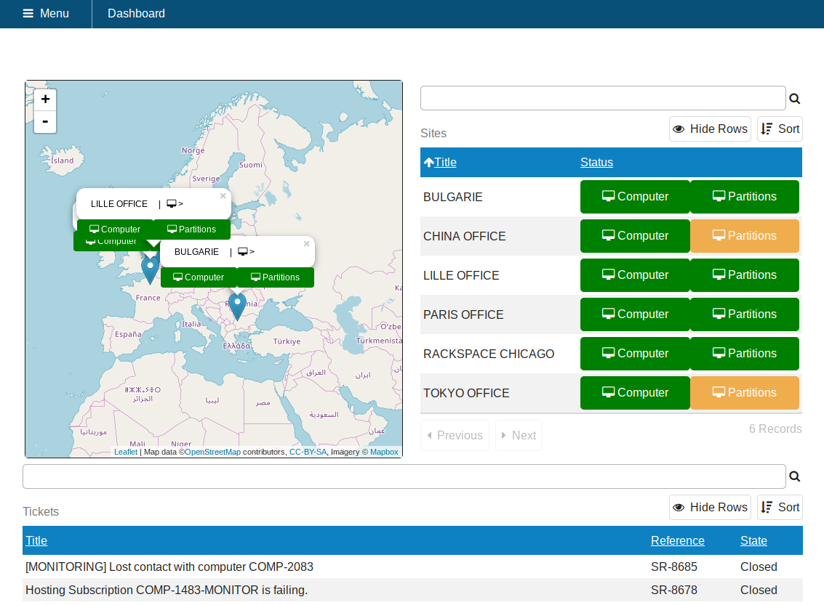
Figure 8: Aperçu des datacenter et de l'état des services.
L’utilisateur retrouve également un aperçu de l’état de son service et un lien vers l’interface de monitoring pour contrôler davantage son service. Cette interface est compatible avec tout type de support et permet à l’utilisateur de garder contrôle de son service à tout endroit (Figure 9).
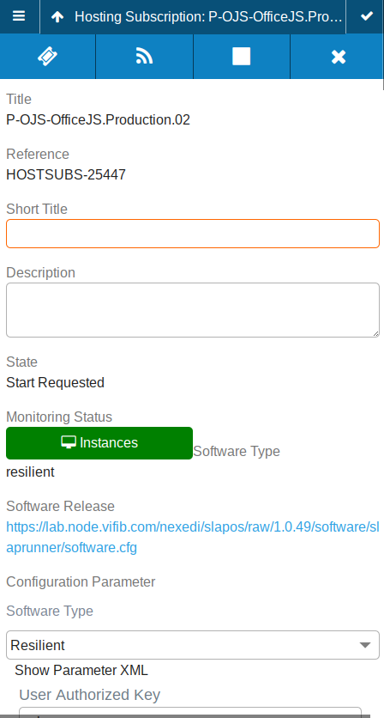
Figure 9: Interface mobile de contrôle de service.

Différences constatées par rapport à l'Annexe technique et justifications
Les travaux de développement ont été concentré sur l’interface multi-support qui ont été plus important et nous nous ont pas permis de finaliser le moteur de l’appstore. Ce dernier pourra être finalisé via l’intégration de la nouvelle interface à l’appstore de gadget et d’application HTML5. Cette interface est désormais en cours de finalisation et nous permettra d’avancer sur les appstore métiers.

SP5 : Réunion virtuelle contextuelle
Responsable : LIX

L'objectif général du sous-projet 5 est la gestion et la fouille d’informations échangées lors d’une réunion virtuelle multi-partite afin d'assister les participants et de permettre un archivage de la réunion sous forme de minutes concises et de mots-clés pour des utilisations futures.
Plus précisément, le sous-projet 5 comprend les tâches suivantes :
- Tâche 5.1 : convertir les échanges oraux en texte via un système d’ASR.
- Tâche 5.2 : analyser le texte en temps réel pour détecter les sujets évoqués (sous forme de mots-clés) et ainsi recommander des ressources internes (e.g., emails) et externes (pages Web) pertinentes.
- Tâche 5.3 : analyser la totalité du texte de la réunion une fois celle-ci terminée (en différé) afin d’en générer un résumé complet.
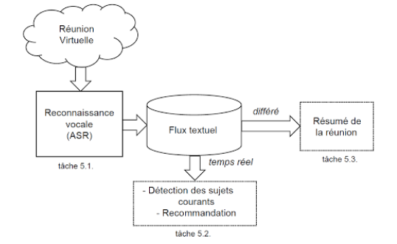
Dans la Figure 12, nous présentons une vue générale du sous-projet 5.

Figure 12. Sous-projet 5 : Big Picture.

Synthèse des travaux effectués
Conformément à l’annexe technique, au cours de cette troisième année du projet, les travaux ont eu pour objet le développement d'une deuxième version des systèmes suivants :
Système d'extraction de texte en différé (système speech-to-text en hors-ligne) prenant en compte l’identification et suivi du locuteur pour une meilleure reconnaissance de la parole.
- Nouveau modèle de RAP prenant en compte l'aspect large vocabulaire.
- Système de résumé automatique différé (système hors-ligne).
- Système de détection automatique des sujets et de récupération d'informations à la volée (système en temps-réel).
De plus, afin que ces systèmes indépendants les uns des autres (micro-services) puissent travailler ensemble, des services et API ont été développées/mises-à-jour pour assurer leur imbrication et leur bonne communication tels que :
- Un robot logiciel orchestrateur qui permet d’orchestrer tous les services du prototype de la réunion virtuelle contextuelle.
- Un service de détection du locuteur actif qui permet d'extraire les flux du participant qui prend la parole dans une réunion virtuelle.

Description des travaux effectués au cours de la période

Tâche 5.1 : Mécanisme d'extraction de texte
Au cours de cette troisième année du projet, nous avons amélioré notre mécanisme d’extraction de texte en mettant en place :
- Un nouveau robot logiciel “Hublot” qui se connecte en tant que participant à la réunion virtuel et orchestre tous les services (service de transcription, d’extraction de mots-clés, de recommandation, et de résumé automatique) du prototype de la réunion virtuelle contextuelle.
- Un service de détection d’activité vocale et de suivi de tour de parole en “temps-réel” permettant à “Hublot” d’appeler le service de transcription, uniquement sur les segments de paroles du locuteur actif identifiés parmi les flux vocaux WebRTC des N participants connectés.
- Un service de transcription de la parole au cours de la réunion en “temps-réel”. Ce moteur traite les flux vocaux en mode “streaming” afin de proposer une transcription rapide mais moins précise.
- Un service de transcription de la parole à la fin de la réunion en “hors ligne”. Ce moteur utilise l’intégralité du flux vocal de la réunion pour une transcription plus précise prenant en compte le contexte de la phrase. Il propose en amont, un pré-traitement à la RAP, une phase de détection et identification du locuteur “en anglais Speaker Diarization (M. Rouvier, et al, 2013)” qui permet d’utiliser ces méta-données pour appliquer une adaptation au locuteur lors de la phase de décodage pour plus de robustesse de la transcription.
- Un nouveau modèle de reconnaissance automatique de la parole à large vocabulaire. L’enjeux principal des moteurs de reconnaissance de la parole en réunion est lié à l’étendu du vocabulaire employé mais également à la robustesse de reconnaissance phonétique, sachant la variation de la captation et des microphones utilisés, de la distance microphone-participant, ainsi que de la variation des locuteurs et leurs accents. Par rapport au modèle présenté lors de la seconde période, nous avons amélioré le modèle acoustique en prenant en compte une plus grande diversité de corpus vocaux (ESTER 1 et 2) et progressé sur le modèle linguistique en tirant bénéfices de corpus textuels de plus grandes ampleurs. Une modélisation et un paramétrage adéquat de notre système HMM-GMM V2 permet de noter une amélioration de 20% en Taux d’erreur mot (en anglais Word Error Rate) sur un corpus de radio “ESTER” de 10H de test.
Nous avons également optimisé les ressources matérielles (espace mémoire RAM) du système de reconnaissance de la parole en temps-réel grâce au service de détection des segments de parole du locuteur actif. En effet, dès lors que nous faisons l’hypothèse qu’un seul participant de la réunion s’exprime en même temps, le service de transcription n’a besoin que d’un seul processus actif pour transcrire au lieu de N processus pour N participants. Le service de détection du locuteur actif permet au robot logiciel “Hublot” d’orienter le flux vocal du participant actif vers le service RAP, il suffit de lancer un unique processus de transcription au niveau du serveur de décodage pour chaque réunion en “temps-réel”.
Nous avons mis en place au sein du mécanisme de transcription de la parole (cf. Figure 11) deux composants qui permettent de convertir sous forme textuelle et automatique le contenu vocal de la réunion virtuelle :
- Un composant d'extraction de texte au cours de la réunion virtuelle (temps réel) « LinSTT Online ».
- Un composant d'extraction de texte à la fin de la réunion (hors ligne) « LinSTT Offline ».
NB : les services de transcription LinSTT proposés sont basés sur l’outil open-source Kaldi.
Nous avons aussi intégré à ce mécanisme un robot « Hublot » qui assure l’orchestration et la communication entre les différents micro-services.
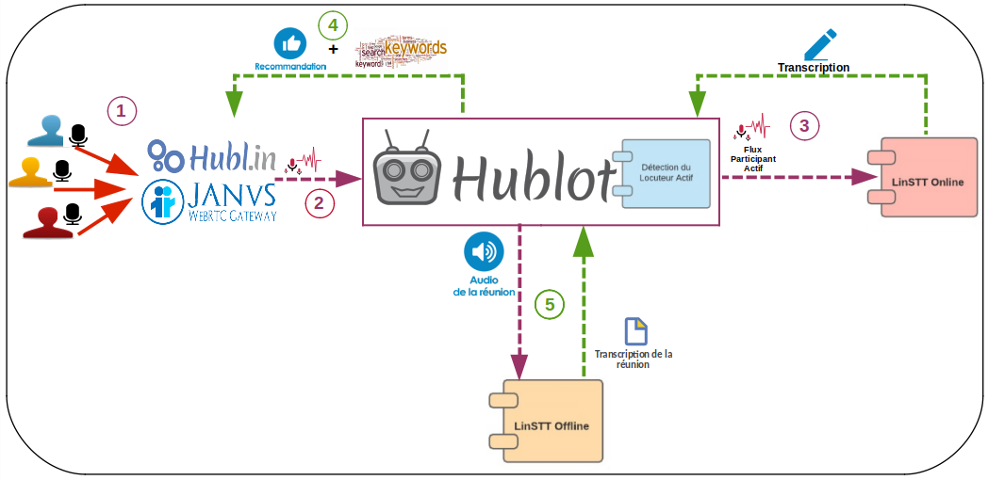

Figure 11. Mécanisme d’extraction de texte.
Le mécanisme d’extraction de texte dans une réunion virtuelle contextuelle suivant les étapes suivantes :
- Les utilisateurs se connectent à une réunion virtuelle sur l’outil de vidéoconférence “Hubl.in”.
- Une fois que la réunion virtuelle est créée, le robot logiciel Hublot est invité en tant qu’utilisateur. Hublot se charge à la fois de :
  - Détecter le locuteur actif qui prend la parole afin d’en extraire les flux audio.
  - Enregistre tous les flux audio pour la phase de transcription en “hors-ligne”.
- Le service de reconnaissance automatique de la parole en temps-réel “LinSTT Online” reçoit le flux audio du participant actif détecté par “Hublot” et propose une transcription de tout le segment du tour de parole du locuteur en temps réel. Cette étape intermédiaire, permet à “Hublot” de récupérer la transcription du locuteur actif. Puis, de lancer le service d’extraction mots-clés et de recommandation décrit dans la section 5.2.
- Hublot affiche aux participants de la réunion virtuelle les mots-clés renvoyés par le système d'extraction de mots-clés sous forme de recommandations.
- Le service de reconnaissance automatique de la parole en hors-ligne “LinSTT Offline” est lancé à la fin de la réunion virtuelle par “Hublot” une fois qu’aucun utilisateur n’est connecté, il met fin à l’enregistrement de tous les flux vocaux, et les transmet au service de transcription Offline. Ce dernier, effectue dans un premier temps un pré-traitement de reconnaissance automatique du locuteur, puis, il décode le signal vocal en utilisant le nouveau modèle proposé durant cette troisième période du projet.

Tâche 5.2 : Extraction de mots-clés en temps réel et récupération d’informations

Présentation du système
Cette version ne présente pas de changement majeur vis-à-vis de la précédente, mais comprend des améliorations à tous les niveaux. L’architecture du système est similaire à celle de l'année précédente. Ainsi que décrit par la Figure 12, le système reçoit un flux d’utterances (fragments de discours) provenant du moteur de reconnaissance vocal via une API de type WebSocket. Le flux est segmenté en intervals d’une durée prédéterminée. Les mots-clés sont extraits de chaque interval courant en construisant un graphe de mots et en appliquant un algorithme de dégénérescence des graphes (Tixier et al. 2016, Meladianos et al. 2017).

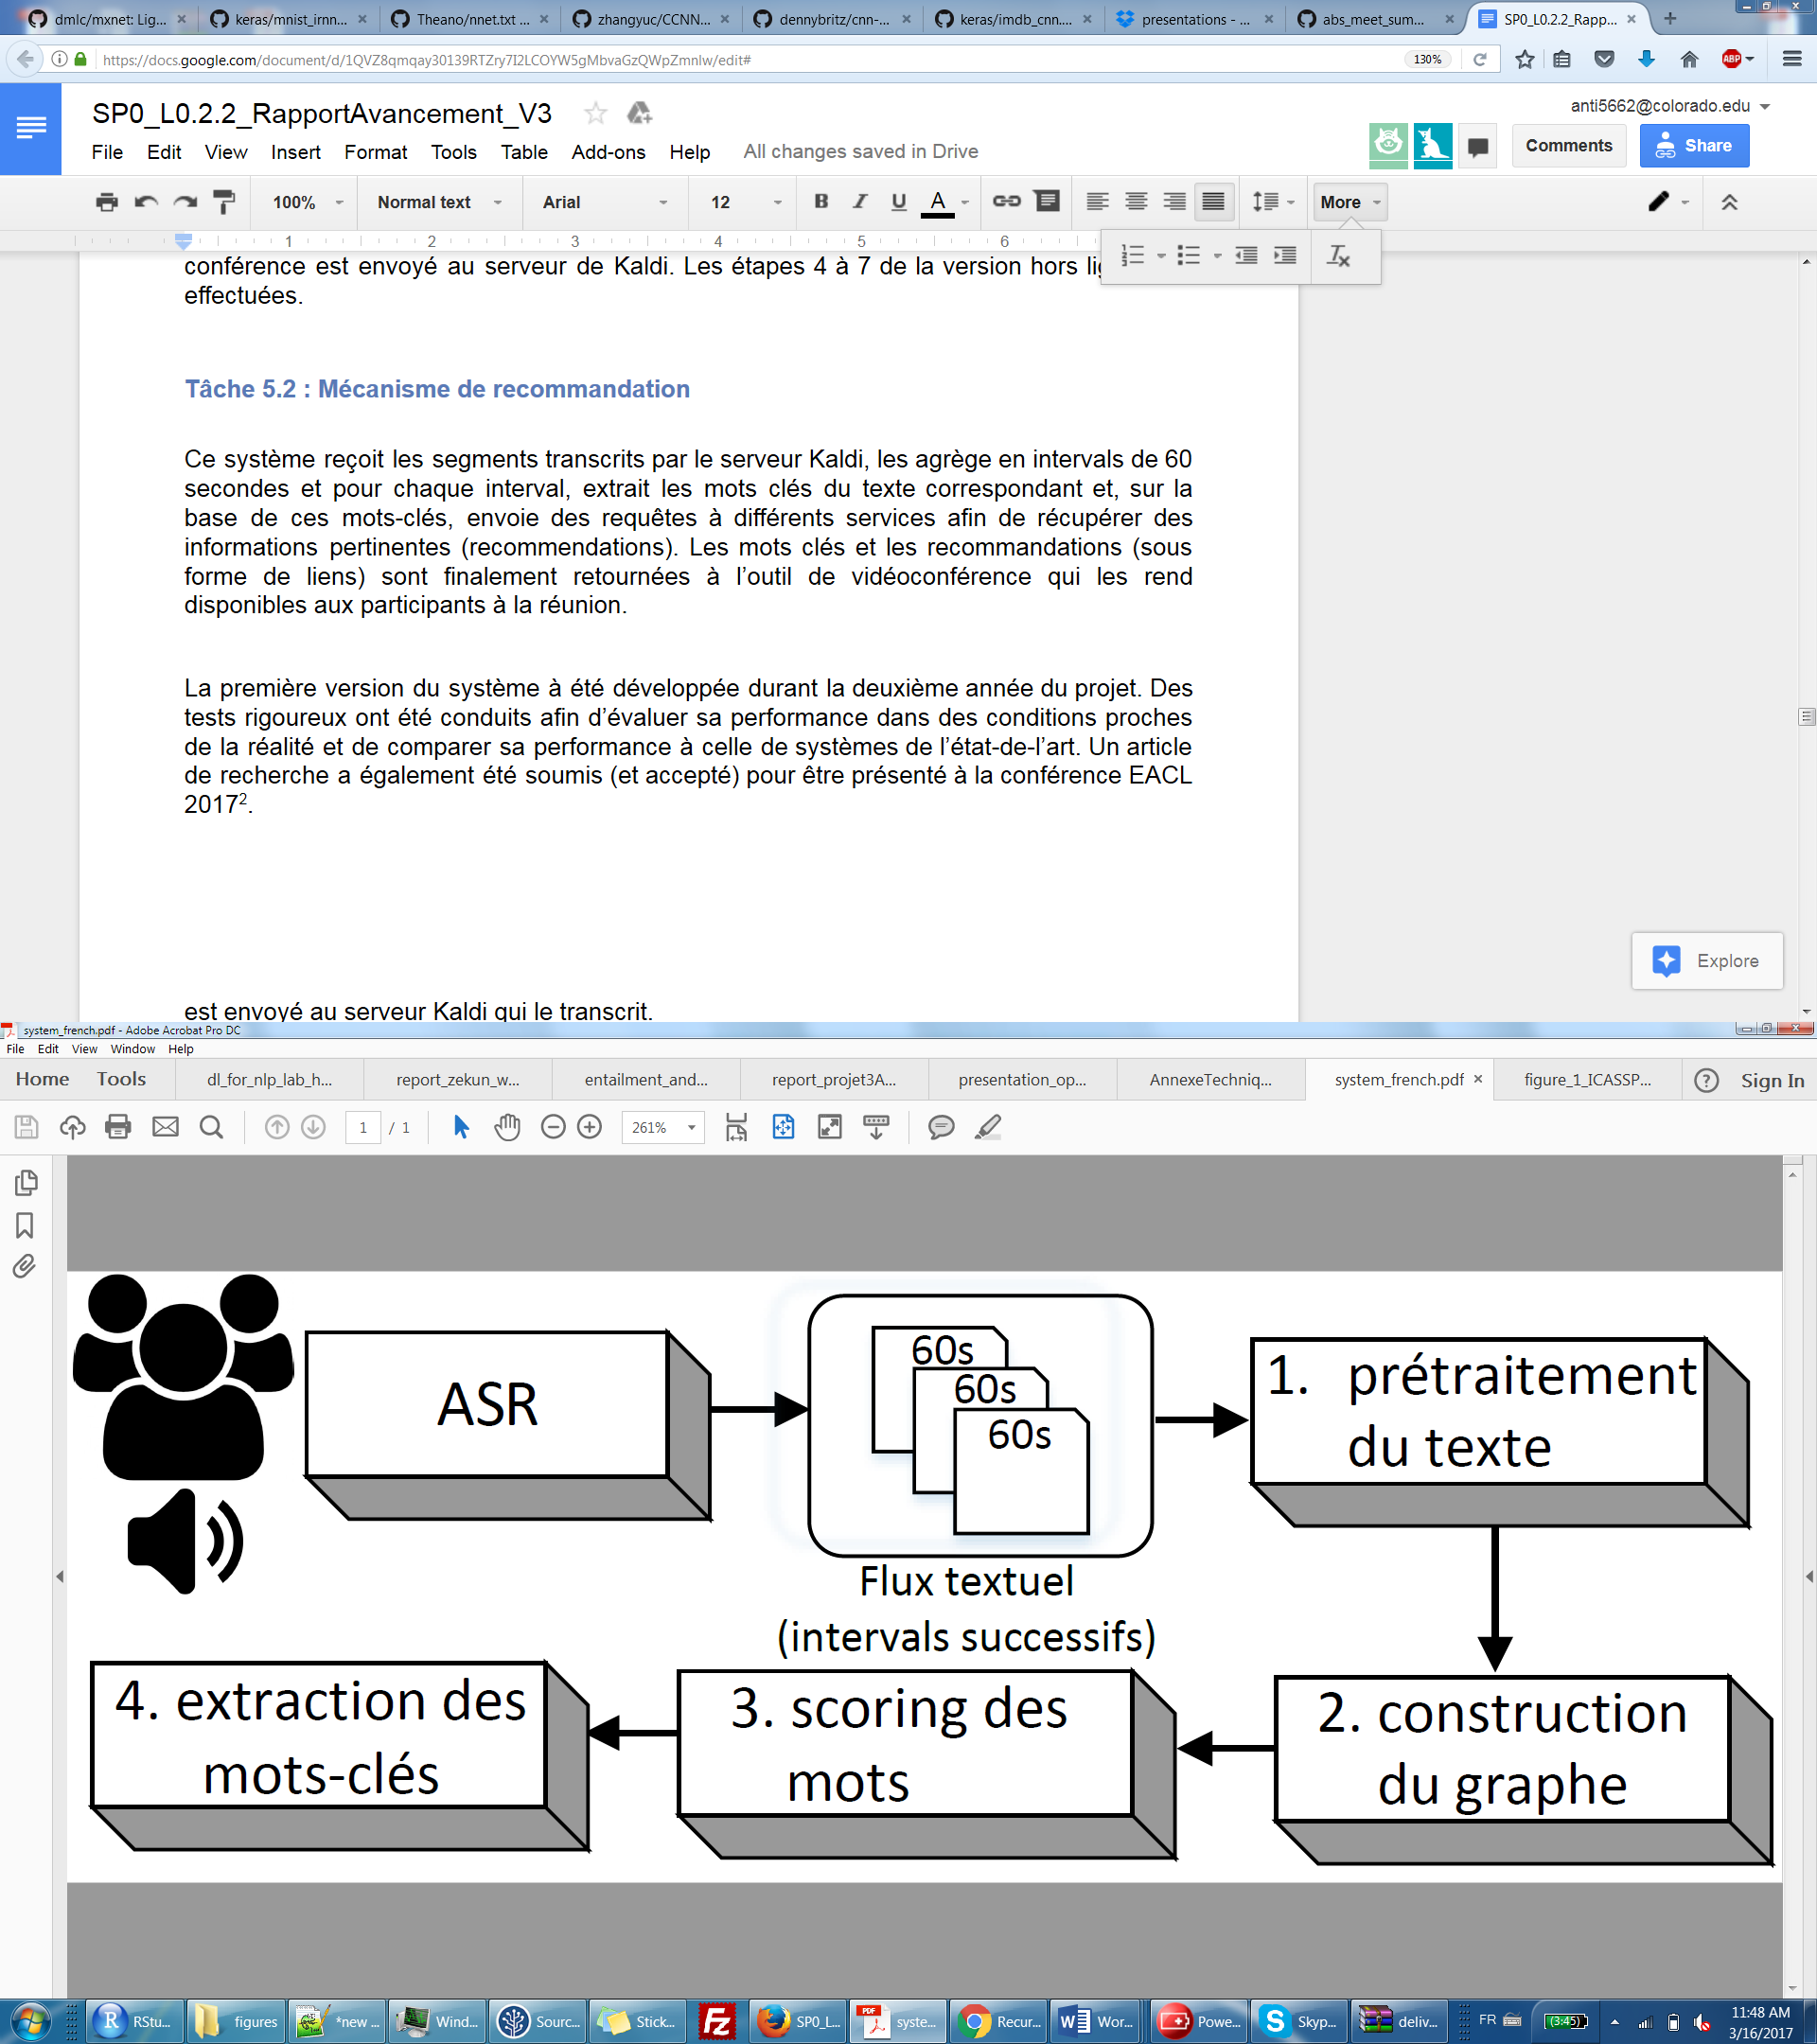
Figure 12. Architecture du sous-système d’extraction de mots-clés à la volée.
Finalement, en se basant sur les mots-clés, des ressources internes et externes sont récupérées: courriels, articles Wikipédia et StackOverflow, et résultats Google. Elles sont ensuite renvoyées à Hubl.in pour un affichage aux participants via une interface graphique.
La deuxième version du prototype est toujours implémentée dans le langage de programmation Java, plus précisément avec le Framework Java Spring Boot. Spring est l'un des frameworks de développement d'applications les plus populaires pour Java Enterprise. Il s'agit d'un framework MVC Web bien conçu qui vise à aider à structurer des applications entières de manière cohérente et productive, en rassemblant de nombreux frameworks pour créer une architecture cohérente.

Le code source à jour est disponible sur le GitHub dédié au sous-projet 5:
https://github.com/linagora/OpenPaaS-NG-SP5/tree/master/LIX/stream, et le prototype a été déployé à des fins de démonstration en tant qu’application web http://83.212.204.91/openpaas. Dans ce qui suit, les améliorations implémentées dans la deuxième version du prototype sont présentées.

Intégration avec CryptPad
Le nouveau système ne prend plus seulement en entrée la sortie du système de RAP mais également les notes prises par les participants via le document collaboratif CryptPad associé à la réunion. En bref, le CryptPad est un document partagé qui est créé dans le cadre de la plateforme OpenPaaS::NG lorsqu’une réunion est créée, et qui permet aux participants de prendre des notes de manière collaborative.
Une version patchée de Cryptpad a été mise au point lors d’un barcamp avec le partenaire XWiki. Cette version poste à l’URL du microservice d’extraction de mots-clés et de recommandation, toutes les T secondes, le texte qui a été ajouté ou édité lors des dernières T secondes.
Pour chaque interval de temps, le contenu du pad est utilisé pour valider les mots-clés extraits sur la base de la transcription automatique de la parole. Si les participants n’utilisent pas le pad, les mots clés sont détectés uniquement à partir de la transcriptions.

Sécurité
Les considérations de sécurité ont également été prises en considération. Le protocole SSL (communément appelé protocole HTTPS), a été implémenté afin de sécuriser la communication entre le service proposé et le client tout en gardant la complexité invisible pour les utilisateurs (Stallings, 2003). SSL est la technologie de sécurité standard pour établir un lien crypté entre un serveur et un client. Ce lien garantit que toutes les données passées entre le serveur et les clients restent privées et intègres.

Récupération d’informations (recommandation)
Deux améliorations du processus de recommandation ont été implémentées au cours de la troisième année: (1) l’élimination de la redondance des mots-clés et la (2) désambiguïsation des mots-clés.
Pour éliminer la redondance des requêtes, chaque mot-clé est représenté par un vecteur de mot pré-entraîné (“word embeddings” en Anglais, voire (Le & Mikolov 2014)). Dans l’espace des “word embeddings”, les mots similaires d’un point de vue sémantique (roi, reine, prince) ou syntaxique (je, tu, il) sont proches les uns des autres. Un algorithme de groupement en k-moyennes (Hartigan & Wong, 1979) de la la bibliothèque DeepLearning4J est alors utilisé pour identifier des groupes de mots-clés. Une seule requête sera alors formulée pour chaque groupe.
Pour un groupe de mots-clés donné, un outil de désambiguïsation (Stevenson et Wilks, 2003) est alors utilisé. Cet outil va pouvoir détecter le sens précis de chaque mot clé (est-ce que “python” désigne le langage de programmation ou le serpent?), en se servant de l’ensemble du texte de l'intervalle comme contexte. Le sens de chaque mot clé est ainsi retourné sous la forme “d’étiquettes” contenant un ou plusieurs concepts. Le concept le plus fréquent est alors ajouté à la requête afin de la contextualiser et d’obtenir de meilleurs résultats (“python programmation” au lieu de “python”).

Tâche 5.3 : Mécanisme de résumé automatique en différé

Présentation du système
L’objectif est d’analyser en différé la sortie du système de Reconnaissance Automatique de la Parole (RAP) pour l’ensemble de la réunion (une fois celle-ci terminée) afin d’en générer un résumé complet. Durant cette troisième année, un nouveau système de résumé automatique (Livrable L5.3.2) a été développé sur des bases théoriques issues de l’état de l’art. Contrairement au système ayant été livré l'année précédente (Livrable L5.3.1), le nouveau système est abstractif: il implique la génération de texte nouveau. Le nouveau système est composé de quatre modules qui s’articulent ainsi que schématisé par la Figure 13 ci-dessous.
1. Prétraitement du texte
2. Détection des communautés de phrases
3. Génération des phrases abstractives
4.Production du résumé abstractif
Figure 13. Architecture du système de résumé automatique différé.
Dans l’étape 1, une fois la transcription de réunion reçue (composée de l’ensemble des fragments de discours transcrits issue du système de RAP), le système effectue des actions de prétraitement du texte pour chaque fragment de discours. Ensuite, le but de l’étape 2 est de diviser les fragments en communautés (groupes) de phrases qui seront résumés par une phrase abstractive commune (Murray et al., 2012). Chaque communauté est associée à un (sous)-sujet abordé dans la réunion. Dans l’étape 3, à partir de chaque communauté trouvée précédemment, le système génère une nouvelle phrase. Celle dernière est considérée comme une synthèse/phrase abstractive de la communauté correspondante. Pour ce faire, une approche basée sur la Compression Multi-Phrases (CMF) (Filippova, 2010; Boudin et Morin, 2013; Mehdad et al., 2013) a été développée. Finalement, un résumé abstractif est produit à partir des phrases abstractives générées précédemment, sous la contrainte d’un budget (la taille maximum du résumé, en mots). L’algorithme et la fonction sous-modulaire utilisés ici sont ancrés dans l’état-de-l’art (Krause et Golovin 2012, Lin et Bilmes 2010, Nemhauser et al. 1978, Tixier et al. 2017).
Des tests rigoureux ont été conduits sur les corpus standards AMI (McCowan et al. 2005) et ICSI (Janin et al. 2003) afin d’évaluer la performance du système dans des conditions proches de la réalité et de la comparer à celle de systèmes de l’état-de-l’art (benchmarking). Les métriques ROUGE-1 et ROUGE-2 (Lin 2004) pour comparer les résumés générés par les différents systèmes aux résumés abstractifs écrits par les annotateurs.
Un article de recherche présentant le système et les résultats des expérimentations a été soumis à la conférence ACL 2018.

Résultats des tests
Notre système et ses trois variantes génèrent les résumés les plus similaires aux résumés écrits par les annotateurs humains, en terme de ROUGE-1 et de ROUGE-2, à la fois pour le corpus AMI et le corpus ICSI. Il atteint même la meilleure performance (battant l’Oracle avec une marge relativement confortable) sur le corpus AMI, et ce pour n’importe quelle taille de résumé. Sur le corpus ICSI, notre système est battu par l’Oracle, mais d’une marge relativement faible.
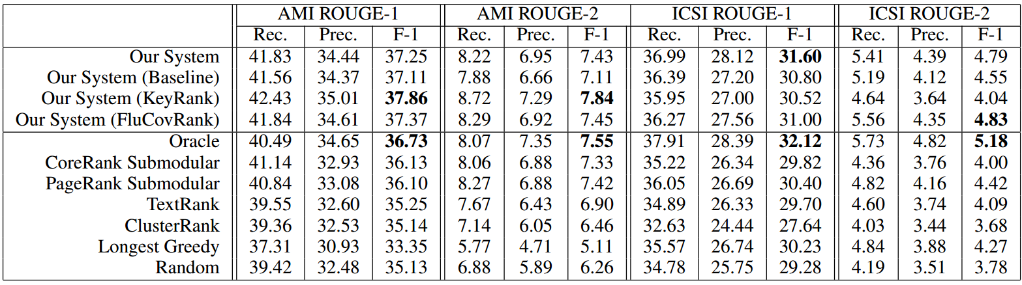
Tableau 2. Moyenne des scores ROUGE sur les parties benchmarking du corpus AMI (pour des résumés de 350 mots) et du corpus ICSI (pour des résumés de 450 mots).
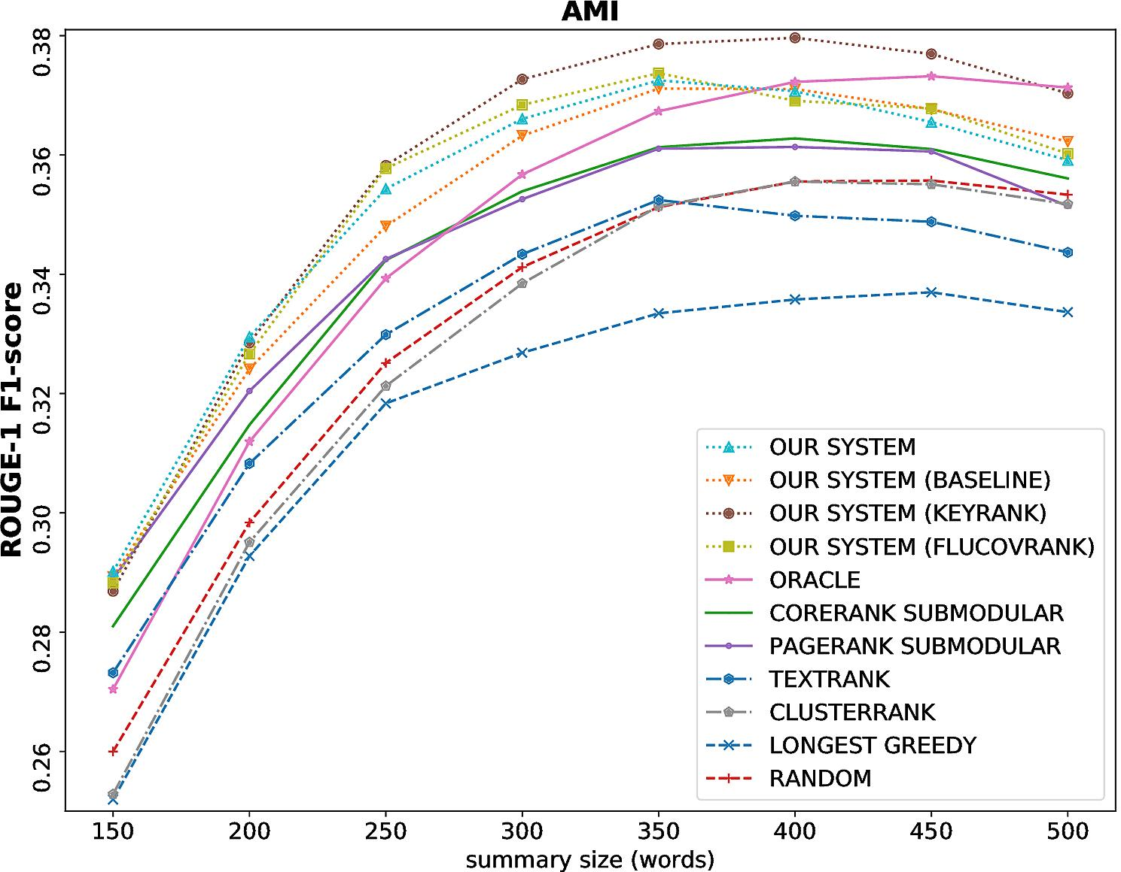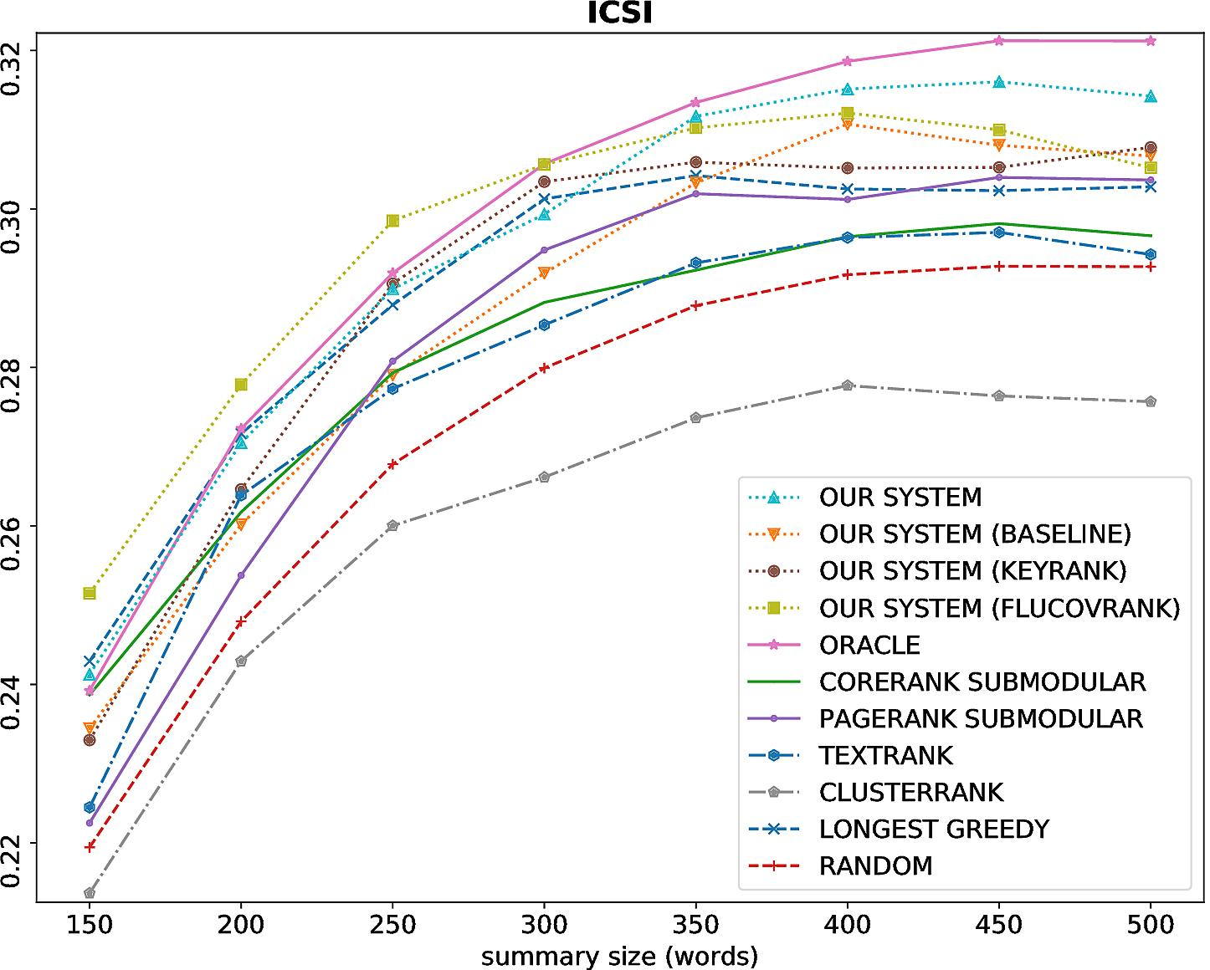
Figure 14. Moyenne des scores ROUGE-1 avec des budgets variés.

Développement d’un API
Un API a été développée pour la nouvelle version du système de résumé en différé, dans le respect des spécifications définies lors de l’année précédente. Le but de cet API est d’intégrer le système de résumé en différé avec les autres briques du sous-projet 5. Elle permet au micro-service de résumé en différé d’obtenir de la plateforme de réunion Hubl.in (via Hublot) la transcription complète de la réunion une fois celle-ci terminée, et d’exposer le résumé pour archivage sur la plateforme OpenPaaS.

SP6 : Cas d’usage et intégration
Responsable : Linagora

Synthèse des travaux effectués
Ce sous-projet est dédié aux cas d’usage du projet OpenPaaS::NG ainsi que celui de XWiki Cloud. Il sert également de lieu d’intégration des sous-projets précédents.
Afin de mettre en oeuvre les cas d’usages du projet OpenPaaS::NG, nous avons étudiés les usages de la plateforme en nous basant en particulier sur les cas d'usages identifiés par l'ensemble du consortium, des propriétés intrinsèques et les perspectives d'exploitations, et les différentes exigences identifiées par un retour d'expérience. Ce retour est globalement positif.
Plusieurs travaux d'intégration ont eu lieu : intégration des améliorations faites au niveau de l'éditeur de documents, intégration de la première version de l'éditeur de feuilles de calcul, intégration de la première version de l'éditeur de présentations, intégration de la première version de l'éditeur de processus.
Afin d'assurer la scalabilité du prototype de la réunion virtuelle contextuelle, un travail conséquent a été fait au niveau de l'outil de vidéoconférence Hubl.in d'une part, et d'autre part au niveau des mécanismes de reconnaissance de la parole, recommandations et de résumé automatique. Le prototype fonctionne avec 7 utilisateurs.
Comme prévu nous avons effectué la commercialisation de la plateforme OpenPaaS en début d'année 2018. Pour y parvenir, tout un travail de consolidation de la plateforme a été nécessaire.
Par ailleurs, comme indiqué dans l'annexe technique, une infrastructure XWiki Cloud a été développée à la suite d'une étude préliminaire permettant de définir ses spécificités. L'infrastructure développée permet de fournir et déployer rapidement des instances d'XWiki indépendantes. Cette infrastructure a été utilisée non seulement pour héberger un ensemble de wikis de productions, mais aussi en tant que portail utilisateur permettant de fournir une introduction rapide à la plateforme.

Description des travaux effectués

Tâche 6.1 : Cas d’usage OpenPaaS::NG

Durant cette troisième période du projet, nous avons (i) continué nos travaux initiés autour de la mise en oeuvre des cas d’usages du projet OpenPaaS::NG en nous basant en particulier sur un nouveau retour d’expérience effectué auprès des utilisateurs de la plateforme ainsi que sur les propriétés intrinsèques de la plateforme; et (ii) enrichi et implémenté de nouveaux services de base qui nous sont utiles pour les cas d’usage tels que la scalabilité de l’outil de vidéoconférence hubl.in et un module de partage de fichiers lourds sécurisé Linshare.

Retour d’expérience
Nous nous sommes focalisés pendant notre étude d’analyse sur les aspects collaboratifs de la plateforme OpenPaaS::NG. Nous présentons ci-après brièvement les retours utilisateurs. Ils sont détaillés dans le livrable EC3.1 intitulé “ Rapport de suivi de la forge, outils de communication, de l'évolution de la communauté des contributeurs, et retours d'expérience”. Dans sa globalité, la plateforme est perçue comme une amélioration du quotidien des équipes malgré le coût en terme de courbe d'apprentissage et de dépassement des habitudes d'utilisation traditionnellement expérimentés lors d'un changement d'outil, notamment s'agissant d'usages aussi centraux que ceux recouverts par la plateforme. Ce coût est notamment minimisé par les différents systèmes d'aide mis en place par OpenPaaS::NG, ce qui est perçu comme un atout.
L'ergonomie et le design facilitent la transition. Une fois l'outil adopté, la découverte des usages collaboratifs plus avancés sont alors d'autant mieux appréhendés et intégrés dans les processus métiers quotidiens, confirmant que les atouts que la plateforme OpenPaaS::NG satisfont les différents utilisateurs dans toute la variétés de profils qu'ils présentent (développeurs, administrateurs systèmes, managers, chefs de projet, etc.).

Scalabilité d’Hubl.in
Une étape importante du projet consiste en la capacité du système de réunion virtuelle contextuelle à supporter 5 conférenciers ou plus en même temps. Pour ce faire, les différentes parties de ce système doivent chacune pouvoir supporter cette charge, qu’il s’agisse de la conversion parole-texte, du moteur de recommandations ou du logiciel de vidéoconférence sur lequel s’appuie le reste du système : Hubl.in.
Une partie du travail s’est donc concentrée sur la scalabilité d’Hubl.in. Afin de réaliser cette amélioration, le paradigme topologique initial du logiciel a dû être remis en question : d’une topologie fortement maillée dans laquelle chaque participant correspond avec chaque autre, le principe d’une topologie centrée autour d’une passerelle a été étudié afin de réduire le coût en bande passante. Un état de l’art sur les différente passerelles disponibles a été mené puis les modifications d’implémentations nécessaires à l’intégration de la solution choisie ont été mises en place afin de permettre à Hubl.in de supporter au moins 5 participants tout en accueillant l’interface avec le reste du système de réunion virtuelle contextuelle.

Partage de fichiers sécurisé Linshare
LinShare est une solution open source de stockage et partage de fichiers développée par Linagora. Ces deux aspects (stockage et partage) représentent des pivots essentiel d’un travail collaboratif et ainsi, la décision d’intégrer LinShare au sein de la plateforme OpenPaaS::NG a été prise et réalisée au cours des derniers travaux.
C’est ainsi qu’actuellement, LinShare peut être aisément utilisé comme point de récupération de fichiers à ajouter en pièce jointe dans les e-mails rédigés sous OpenPaaS::NG grâce aux nouvelles fonctions de login unifié entre les deux systèmes. Les travaux d’intégration vont se poursuivre afin de faire de LinShare la plateforme de stockage principale des différentes données créés au sein de la plateforme OpenPaaS::NG.

Tâche 6.2 : Cas d’usage XWiki Cloud

Cette tâche correspond à l'étude des cas d'usage d'une solution de cloud pour XWiki, ce qui correspond à la définition des services requis dans une telle solution et les contraintes nécessaires à la réussite de celle-ci. Cette étude, telle que décrite dans l'annexe technique, doit conduire à l'intégration XWiki cloud décrit dans la tâche 6.4 et est donc primordiale au succès de l'offre XWiki Cloud.
Une première partie de l'étude a donc consisté en la consultation d'utilisateurs professionnels existants, de manière intensive. L'objectif de cette consultation était d'une part de récupérer des retours d'expériences concernant les problèmes actuels, mais également d'autre part de recueillir leurs exigences et les fonctionnalités qu'ils jugent nécessaires afin qu'un outil de base de connaissances puisse fournir de la valeur ajoutée dans l'entreprise ou organisation à laquelle ils appartiennent.
Cette tâche a également nécessité l'étude des systèmes réalisés par la compétition afin de déterminer les facteurs clés pour la satisfaction des clients. Un des points importants résultant de cette analyse concerne la durée nécessaire au déploiement automatique d'un environnement de test. Lorsqu'un utilisateur fait la demande d'une plateforme de test, un déploiement rapide offre une première bonne impression et favorise donc l'adoption du service cloud par le client.
Par ailleurs, beaucoup d'utilisateurs ne sont pas familiers avec les logiciels de type wiki, et il a donc fallu trouver des solutions permettant de ne pas impacter négativement la productivité des utilisateurs suite à ce manque de connaissances. La solution retenue pour ce problème a été la création de Flavors sur la plateforme qui personnalisent la base du wiki lors de sa création afin de mieux répondre aux besoins du client. Le taux d'adoption de la plateforme après création d'un XWiki Cloud de test a ainsi augmenté suite à l'implémentation des Flavors "Basic" et "Procédures".
Enfin, cette tâche de n'est pas complètement arrêtée lors du déploiement de la plateforme XWiki Cloud puisque la création d'instances de test gratuites a représenté une grande source de retours d'expérience des utilisateurs. La plateforme elle-même a ainsi permis de continuer l'étude des besoins des utilisateurs grâce à l'étude du comportement de ceux-ci lorsqu'ils arrivent sur le wiki. Ce comportement a pu être recueilli en tant que suite d'événements permettant de reproduire les actions des utilisateurs. Des décisions concernant le placement de composants critiques de l'interface utilisateur ont pu être prises grâce à ces données.

Tâche 6.3 : Intégration OpenPaaS::NG

La plateforme OpenPaaS:NG a pour vocation d’être le composant d’infrastructure primaire, dans un Système Informatique d’entreprises ou d’organisations, sur tous les besoins ayant attrait à la collaboration et la communication. Comme nous l’avons détaillé dans le précédent rapport d’avancement la solution se positionne sur plusieurs plans : au niveau plateforme, au niveau communication inter-applicatifs et au niveau logiciel pour les utilisateurs.
Durant cette période, nous avons continué nos travaux sur le niveau logiciel afin d’enrichir la plateforme de plus d’outils de collaboration et de communication. Ces outils se répartissent en trois catégories :
- Les éditeurs collaboratifs ;
- Les outils de partage ;
- Les outils de coordination.
Nous avons intégré au sein de la plateforme les trois éditeurs collaboratifs : éditeur de feuilles de calcul (cf. sous-section Éditeur de feuilles de calcul), éditeur de présentations (cf. sous-section Éditeur de présentations), et éditeur de processus BPMN (cf. sous-section. Éditeur de Processus). Par ailleurs, les nouvelles versions de OnlyOffice et de Cryptpad intégrant les améliorations pour l’éditeur de documents ont été également intégrées au sein de la plateforme. Ces éditeurs sont accessibles dans les applications de la plateforme et profitent d’une intégration avec le reste de celle-ci. Par exemple : il est possible, directement depuis Cryptpad, de partager le lien vers le document de travail par email en utilisant le client e-mail d’OpenPaaS::NG.
Nous avons également intégré l’outil de partage et stockage de fichiers développé par Linagora “Linshare”. Ceci permet aux utilisateurs de partager des pièces jointes lourdes stockées sur LinShare à ses e-mails directement depuis l’outil de composition d’e-mails d’OpenPaaS.
Finalement, nous avons intégré à la plateforme l’outil de réunion virtuelle contextuelle Hubl.in scalable incluant les recommandations en temps réel et le résumé automatique. Ceci sert à améliorer l’expérience et apporte une plus-value à la plateforme OpenPaaS::NG en terme de collaboration.

Différences constatées par rapport à l'Annexe technique et justifications
Cette tâche correspond à l'implémentation des résultats de l'étude de la tâche 6.2 dans une plateforme XWiki Cloud qui sera ensuite déployé en production et vendu aux clients. Elle intègre des composants développés dans d'autres sous-projets.
Un des critères importants observé lors de l'étude préliminaire a été le besoin de pouvoir fournir de manière rapide une instance de test d'XWiki hébergée dans le cloud. Ce facteur critique a demandé une quantité de travail considérable afin d'améliorer le processus, qui permet aujourd'hui d'obtenir une plateforme de test en quelques minutes seulement.
Cette capacité à créer automatiquement en quelques minutes une instance d'XWiki a posé la base du système de "Flavors". Ces Flavors sont des ensembles d'extensions XWiki diverses regroupées par cas d'usage, qui sont installées automatiquement à la création de l'instance XWiki Cloud. Elles permettent ainsi d'avoir un XWiki répondant mieux aux besoins si l'utilisateur choisit la "Flavor" correspondant à ses attentes. Les utilisateurs ont pour l'instant le choix entre la création d'un wiki basique ou la création d'un wiki "Procédures" grâce aux Flavors correspondantes.
D'autre part, afin de faciliter l'adoption de la plateforme par de nouveaux clients venant d'outils en compétition avec XWiki, de nombreuses procédures de conversion à partir d'autres formats de stockage de données ont été implémentées (cf Figure 16). Ces procédures permettent ainsi la migration de données de l'ancienne plateforme de l'utilisateur vers XWiki, ce qui représente un facteur déterminant pour l'adoption d'XWiki Cloud.

Suivi des efforts
Les tableaux ci-dessous synthétisent les efforts consommés en « hommes.mois » par les partenaires. Il détaille pour chaque tâche de chaque sous-projet : (i) l’effort pour la période de suivi, (ii) l’effort consommé depuis le début du projet (cumulé) et enfin (iii) l’effort total initialement prévu.

Linagora

Tableau récapitulatif des efforts
SP | Tâche | Période | Cumulé | Total Prévu
SP0 | Management, dissémination et exploitation | 30,6 | 70,3 | 96
0.1 | Stratégie | 3,6 | 10,6 | 13,2
0.2 | Technique | 6,8 | 28,8 | 40
0.3 | Dissémination | 20 | 30 | 41,6
0.4 | Administration | 0,2 | 0,9 | 1,2
SP1 | Besoin et architecture | 0 | 94 | 94
1.1 | Analyse des besoins | 0 | 14 | 14
1.2 | Définition architecture | 10 | 40 | 40
1.3 | Ergonomie | 10 | 40 | 40
SP2 | Infrastructure de collaboration P2P scalable sûre | 64 | 268 | 384
2.1 | Infrastructure | 0 | 89 | 89
2.2 | Service de confiance | 28 | 57 | 94
2.3 | Multi-organisations | 4 | 37 | 39
2.4 | Service de gestion des politiques de collaboration | 12 | 25 | 48
2.5 | Moteur temps réel | 20 | 60 | 114
SP3 | Composants d'éditions collaboratifs en temps réel | 60 | 164 | 339
3.1 | Éditeur texte | 3 | 44 | 87
3.2 | Tableur | 3 | 26 | 72
3.3 | Présentation | 3 | 15 | 36
3.4 | Processus | 45 | 71 | 107
3.5 | Messagerie | 3 | 3 | 19
3.6 | Ergonomie | 3 | 5 | 18
SP4 | API et magasin d'applications | 31 | 64 | 171
4.1 | Moteur d'AppStore | 10 | 32 | 93
4.2 | Éditeur de code source | 0 | 0 | 0
4.3 | AppStore métier | 21 | 32 | 78
SP5 | Réunion virtuelle contextuelle | 100 | 314 | 310
5.1 | Service de réunion | 50 | 181 | 148
5.2 | Recommandation | 30 | 100 | 126
5.3 | Résumé automatique | 20 | 33 | 36
SP6 | Cas d'usage et intégration | 161,5 | 300,6 | 267
6.1 | Cas d'usage d'OpenPaaS::NG | 76,5 | 187,6 | 116
6.2 | Cas d'usage XWiki Cloud | 0 | 0 | 0
6.3 | Intégration OpenPaaS::NG | 85 | 113 | 151
6.4 | Intégration XWiki Cloud | 0 | 0 | 0
SP7 | Industrialisation
7.1 | Industrialisation
Total |  | 447,1 | 1274,9 | 1661

Différences constatées par rapport à l'Annexe technique et justifications
Nous avons consommé moins d’efforts en hommes.mois que prévu sur les tâches du sous-projet 2 et celles du sous-projet 3 (hormis la tâche 3.4 : éditeur de processus) car nous nous sommes focalisé sur les tâches des SPs 5 et 6 où un effort plus conséquent a été alloué :
- Tâche 5.1 “Service de réunion”. Afin d’avoir une meilleure qualité de transcription en termes de taux de mots d’erreur (word error rate), nous avons entraîné un nouveau modèle basé sur un corpus à large vocabulaire. Ceci a nécessité un effort plus important qu’anticipé. Par ailleurs, la mise en place du bot connecteur “Hublot” a nécessité un travail conséquent pour simplifier la gestion des flux de données (audio et texte), avoir une meilleure robustesse aux erreurs de connexion aux différents service.
- Tâche 6.1 “Cas d’usage d’OpenPaaS::NG”. Afin de compléter la mise à niveau des services collaboratifs, nous avons implémenté de nouveaux services de base qui nous sont utiles pour les cas d’usage tels que la scalabilité de l’outil de vidéoconférence hubl.in et un module de partage de fichiers lourds sécurisé Linshare.
- Tâche 6.3 “Intégration OpenPaaS::NG”. Un de nos objectifs est de commercialiser la plateforme OpenPaaS::NG en début de l’année 2018. Afin d’atteindre cet objectif un travail conséquent a été alloué à la consolidation de la plateforme OpenPaaS::NG.

XWiki

Tableau récapitulatif des efforts
SP | Tâche | Période | Cumulé | Total Prévu
SP0 | Management, dissémination et exploitation | 7.5 | 16.5 | 24
0.1 | Stratégie | 1.2 | 3.6 | 4,8
0.2 | Technique | 3.6 | 7.2 | 10,8
0.3 | Dissémination | 2.4 | 4.8 | 7,2
0.4 | Administration | 0.3 | 0.9 | 1,2
SP1 | Besoin et architecture | 0 | 24.5 | 22,5
1.1 | Analyse des besoins | 0 | 4 | 4
1.2 | Définition architecture | 0 | 14.5 | 12,5
1.3 | Ergonomie | 0 | 6 | 6
SP2 | Infrastructure de collaboration P2P scalable sûre | 15.6 | 47.44 | 48
2.1 | Infrastructure | 0 | 9.44 | 10
2.2 | Service de confiance | 1.2 | 5.2 | 5,2
2.3 | Multi-organisations | 0 | 4 | 4
2.4 | Service de gestion des politiques de collaboration | 2.4 | 4.8 | 4,8
2.5 | Moteur temps réel | 12 | 24 | 24
SP3 | Composants d'éditions collaboratifs en temps réel | 54.36 | 103.38 | 157
3.1 | Éditeur texte | 6 | 28 | 34
3.2 | Tableur | 14.86 | 21.86 | 36
3.3 | Présentation | 8.5 | 16.5 | 24
3.4 | Processus | 3 | 3 | 9
3.5 | Messagerie | 10.02 | 10.02 | 24
3.6 | Ergonomie | 12 | 24 | 30
SP4 | API et magasin d'applications | 18 | 47 | 59
4.1 | Moteur d'AppStore | 3 | 8 | 8
4.2 | Éditeur de code source | 12 | 36 | 44
4.3 | AppStore métier | 3 | 3 | 7
SP5 | Réunion virtuelle contextuelle | 5 | 17 | 24
5.1 | Service de réunion | 3 | 6 | 8
5.2 | Recommandation | 1 | 7 | 8
5.3 | Résumé automatique | 1 | 4 | 8
SP6 | Cas d'usage et intégration | 12.45 | 37.65 | 57
6.1 | Cas d'usage d'OpenPaaS::NG | 0 | 0 | 0
6.2 | Cas d'usage XWiki Cloud | 6 | 19 | 27
6.3 | Intégration OpenPaaS::NG | 0 | 0 | 0
6.4 | Intégration XWiki Cloud | 6.45 | 18.65 | 30
SP7 | Industrialisation | 0 | 0 | 0
7.1 | Industrialisation | 0 | 0 | 0
Total |  | 113.41 | 246.51 | 391,5

Différences constatées par rapport à l'Annexe technique et justifications

En raison du départ de certains employés devant travailler sur le projet, nous n'avons pas été en mesure d'investir autant d'heures de travail que ce qui était prévu. Puisque nous avions dirigé davantage de temps que prévu envers la recherche et l'innovation dans les deux premières années du projet, nous avons décidé de concentrer les efforts sur le développement lors de cette troisième année. Ce fait se traduit par un effort inférieur aux prévisions en ce qui concerne l'éditeur de présentations et l'infrastructure de messagerie.
Nous avons également noté que les livrables 5.1, 5.2 et 5.3 ont requis moins de temps que ce qui a été prévu. Les éléments demandés dans nos contributions à ces tâches se chevauchent en effet avec des composants du moteur temps-réel. Grâce à l'architecture modulaire implémentée, il a été possible d'exporter les informations de la session collaborative vers le service de réunion virtuelles, ce qui a contribué aux mécanismes de recommandations et de résumé automatique.

Nexedi

Tableau récapitulatif des efforts

SP | Tâche | Période | Cumulé | Total Prévu
SP0 | Management, dissémination et exploitation | 4,3 | 27,3 | 36
0.1 | Stratégie | 1,2 | 3,2 | 4
0.2 | Technique | 2,4 | 17,4 | 20
0.3 | Dissémination | 0,5 | 6 | 11
0.4 | Administration | 0,2 | 0,7 | 1
SP1 | Besoin et architecture | 0 | 12 | 12
1.1 | Analyse des besoins | 0 | 2 | 2
1.2 | Définition architecture | 0 | 10 | 10
1.3 | Ergonomie | 0 | 0 | 0
SP2 | Infrastructure de collaboration P2P scalable sûre | 20 | 44 | 48
2.1 | Infrastructure | 0 | 0 | 0
2.2 | Service de confiance | 0 | 0 | 0
2.3 | Multi-organisations | 0 | 0 | 0
2.4 | Service de gestion des politiques de collaboration | 20 | 44 | 48
2.5 | Moteur temps réel | 0 | 0 | 0
SP3 | Composants d'éditions collaboratifs en temps réel | 13 | 47 | 36
3.1 | Éditeur texte | 2 | 15 | 12
3.2 | Tableur | 10 | 23 | 12
3.3 | Présentation | 1 | 9 | 12
3.4 | Processus | 0 | 0 | 0
3.5 | Messagerie | 0 | 0 | 0
3.6 | Ergonomie | 0 | 0 | 0
SP4 | API et magasin d'applications | 44.8 | 117.8 | 160
4.1 | Moteur d'AppStore | 7 | 35 | 36
4.2 | Éditeur de code source | 1,8 | 11 | 13
4.3 | AppStore métier | 36 | 72 | 111
SP5 | Réunion virtuelle contextuelle | 0 | 0 | 12
5.1 | Service de réunion | 0 | 0 | 12
5.2 | Recommandation | 0 | 0 | 0
5.3 | Résumé automatique | 0 | 0 | 0
SP6 | Cas d'usage et intégration | 3.4 | 6.2 | 72
6.1 | Cas d'usage d'OpenPaaS::NG | 1.4 | 2,6 | 36
6.2 | Cas d'usage XWiki Cloud | 0 | 0 | 0
6.3 | Intégration OpenPaaS::NG | 2 | 3,6 | 36
6.4 | Intégration XWiki Cloud | 0 | 0 | 0
SP7 | Industrialisation
7.1 | Industrialisation
Total |  | 85,5 | 247,83 | 376

Différences constatées par rapport à l'Annexe technique et justifications
SP2: La différence de 4 mois s’explique par un décalage de la tâche. Il reste notamment à mettre en production certains éléments d’optimisation sur la synchronisation.
SP3: La demande d’une suite Office fonctionnant hors ligne et se synchronisant avec ERP5 au moyen de jIO se poursuit. Un effort plus important a donc été fourni afin d’offrir une montée en version de la suite OnlyOffice et une intégration de OLAP.
SP4: L’écart sur le moteur d’appstore est lié à un investissement dans l’appstore métier de service et le travail effectué pour sa mise en production
SP5: Dans la continué de l’année passée, Nexedi n’a pas de demande sur ces éléments et conseille l’utilisation d’Hubl.in. Nexedi a reporté cet effort sur les composants d’édition.
SP6: Les cas d’usage et l’intégration ont été en partie décalés dans l’attente d’une version plus stable des composants.

LORIA

Tableau récapitulatif des efforts

SP | Tâche | Période | Cumulé | Total Prévu
SP0 | Management, dissémination et exploitation | 4,1 | 12,5 | 17
0.1 | Stratégie | 1,2 | 3,6 | 4,8
0.2 | Technique | 1,2 | 3,6 | 4,8
0.3 | Dissémination | 1,2 | 3,6 | 4,8
0.4 | Administration | 0,5 | 1,7 | 2,4
SP1 | Besoin et architecture | 0 | 13 | 13
1.1 | Analyse des besoins | 0 | 4 | 4
1.2 | Définition architecture | 0 | 8 | 8
1.3 | Ergonomie | 0 | 1 | 1
SP2 | Infrastructure de collaboration P2P scalable sûre | 54 | 140 | 134
2.1 | Infrastructure | 10 | 38 | 28
2.2 | Service de confiance | 12 | 32 | 32
2.3 | Multi-organisations | 12 | 22 | 20
2.4 | Service de gestion des politiques de collaboration | 6 | 18 | 24
2.5 | Moteur temps réel | 14 | 30 | 30
SP3 | Composants d'éditions collaboratifs en temps réel | 24 | 45 | 60
3.1 | Éditeur texte | 21 | 35 | 14
3.2 | Tableur | 0 | 0 | 12
3.3 | Présentation | 0 | 1 | 9
3.4 | Processus | 0 | 0 | 9
3.5 | Messagerie | 0 | 0 | 4
3.6 | Ergonomie | 3 | 9 | 12
SP4 | API et magasin d'applications | 0 | 4 | 33
4.1 | Moteur d'AppStore | 0 | 0 | 29
4.2 | Éditeur de code source | 0 | 4 | 4
4.3 | AppStore métier | 0 | 0 | 0
SP5 | Réunion virtuelle contextuelle | 0 | 0 | 0
5.1 | Service de réunion | 0 | 0 | 0
5.2 | Recommandation | 0 | 0 | 0
5.3 | Résumé automatique | 0 | 0 | 0
SP6 | Cas d'usage et intégration | 3 | 6 | 12
6.1 | Cas d'usage d'OpenPaaS::NG | 3 | 6 | 12
6.2 | Cas d'usage XWiki Cloud | 0 | 0 | 0
6.3 | Intégration OpenPaaS::NG | 0 | 0 | 0
6.4 | Intégration XWiki Cloud | 0 | 0 | 0
SP7 | Industrialisation
7.1 | Industrialisation
Total |  | 85,1 | 220,5 | 268

Différences constatées par rapport à l'Annexe technique et justifications
Nous ne sommes pas intervenus sur le sous-projet 5 (app-store) et par conséquent nous avons re-balancé nos efforts sur le sous-projet 2 notamment sur la tâche d’infrastructure afin de fiabilité et d’améliorer les performances de celle-ci. Plus d’efforts ont été nécessaires en effet sur la tâche T2.1 (infrastructure) afin de prendre en compte les nombreuses disparités de comportements obtenus sur les différents navigateurs web du marché (dues aux différences d’interprétations de la spécification WebRTC notamment et aux divers problèmes liés au passage des firewall et NATs). La tâche T2.3 (multi-organisation) a également nécessité plus d’efforts qu’initialement prévue. Ces travaux font l’objet d’une thèse de Doctorat à plein temps (30 mois sur le projet) afin d’apporter une solution acceptable à la fédération de réseaux pair-à-pair de collaboration.
Le tableur utilisé finalement dans la plateforme résulte de l’intégration de l’outil OnlyOffice. Par conséquent, nous ne sommes pas intervenu sur cette tâche et nous avons basculé nos effort sur la tâche liée à l’éditeur de texte où nous avons poursuivi nos travaux sur l’éditeur collaboratif pair-à-pair MUTE qui sert notamment de preuve de concept à l’infrastructure de collaboration pair-à-pair issue du sous-projet 2.

LIX

Tableau récapitulatif des efforts

SP | Tâche | Période | Cumulé | Total Prévu
SP0 | Management, dissémination et exploitation | 3.5 | 8.5 | 12,1
0.1 | Stratégie | 1 | 2 | 3
0.2 | Technique | 1 | 2 | 3
0.3 | Dissémination | 1 | 3 | 4,4
0.4 | Administration | 0.5 | 1.5 | 1,7
SP1 | Besoin et architecture | 3 | 12 | 14
1.1 | Analyse des besoins | 0.5 | 3.5 | 3,7
1.2 | Définition architecture | 1 | 5 | 5,8
1.3 | Ergonomie | 1.5 | 3.5 | 4,5
SP2 | Infrastructure de collaboration P2P scalable sûre | 0 | 0 | 0
2.1 | Infrastructure | 0 | 0 | 0
2.2 | Service de confiance | 0 | 0 | 0
2.3 | Multi-organisations | 0 | 0 | 0
2.4 | Service de gestion des politiques de collaboration | 0 | 0 | 0
2.5 | Moteur temps réel | 0 | 0 | 0
SP3 | Composants d'éditions collaboratifs en temps réel | 0 | 0 | 0
3.1 | Éditeur texte | 0 | 0 | 0
3.2 | Tableur | 0 | 0 | 0
3.3 | Présentation | 0 | 0 | 0
3.4 | Processus | 0 | 0 | 0
3.5 | Messagerie | 0 | 0 | 0
3.6 | Ergonomie | 0 | 0 | 0
SP4 | API et magasin d'applications | 0 | 0 | 24,3
4.1 | Moteur d'AppStore | 0 | 0 | 10,4
4.2 | Éditeur de code source | 0 | 0 | 10,4
4.3 | AppStore métier | 0 | 0 | 3,5
SP5 | Réunion virtuelle contextuelle | 30 | 57 | 72
5.1 | Service de réunion | 0 | 0 | 8
5.2 | Recommandation | 15 | 26 | 32
5.3 | Résumé automatique | 15 | 31 | 32
SP6 | Cas d'usage et intégration | 2 | 4 | 12
6.1 | Cas d'usage d'OpenPaaS::NG | 1 | 2 | 3
6.2 | Cas d'usage XWiki Cloud | 0 | 0 | 3
6.3 | Intégration OpenPaaS::NG | 1 | 2 | 3
6.4 | Intégration XWiki Cloud | 0 | 0 | 3
SP7 | Industrialisation
7.1 | Industrialisation
Total |  | 38.5 | 81.5 | 134,4

Différences constatées par rapport à l'Annexe technique et justifications
Les hommes-mois prévus pour le SP4 vont être re-alloués au SP5 pour lequel la participation du LIX durant l'année 4 a été décidée. Le grand total reste inchangé. La participation du LIX au SP4 n'était pas définie dans l’annexe technique et non-attendue par les partenaires participants au SP4.
Références

Boudin, F., & Morin, E. (2013, June). Keyphrase extraction for n-best reranking in multi-sentence compression. In North American Chapter of the Association for Computational Linguistics (NAACL).
Carletta, J., Ashby, S., Bourban, S., Flynn, M., Guillemot, M., Hain, T., ... & Lathoud, G. (2005, July). The AMI meeting corpus: A pre-announcement. In International Workshop on Machine Learning for Multimodal Interaction (pp. 28-39). Springer Berlin Heidelberg.
Filippova, K. (2010, August). Multi-sentence compression: Finding shortest paths in word graphs. In Proceedings of the 23rd International Conference on Computational Linguistics(pp. 322-330). Association for Computational Linguistics.
Hartigan, J. A., & Wong, M. A. (1979). Algorithm AS 136: A k-means clustering algorithm. Journal of the Royal Statistical Society. Series C (Applied Statistics), 28(1), 100-108.
Janin, A., Baron, D., Edwards, J., Ellis, D., Gelbart, D., Morgan, N., ... & Wooters, C. (2003, April). The ICSI meeting corpus. In Acoustics, Speech, and Signal Processing, 2003. Proceedings.(ICASSP'03). 2003 IEEE International Conference on (Vol. 1, pp. I-I). IEEE.
Krause, A., & Golovin, D. (2014). Submodular function maximization.
Le, Q., & Mikolov, T. (2014, January). Distributed representations of sentences and documents. In International Conference on Machine Learning (pp. 1188-1196).
Lin, C. Y. (2004). Rouge: A package for automatic evaluation of summaries. Text Summarization Branches Out.
Lin, H., & Bilmes, J. (2010, June). Multi-document summarization via budgeted maximization of submodular functions. In Human Language Technologies: The 2010 Annual Conference of the North American Chapter of the Association for Computational Linguistics (pp. 912-920). Association for Computational Linguistics.
McCowan, I., Carletta, J., Kraaij, W., Ashby, S., Bourban, S., Flynn, M., ... & Kronenthal, M. (2005, September). The AMI meeting corpus. In Proceedings of the 5th International Conference on Methods and Techniques in Behavioral Research (Vol. 88, p. 100).
Mehdad, Y., Carenini, G., & Tompa, F. (2013). Abstractive meeting summarization with entailment and fusion. In Proceedings of the 14th European Workshop on Natural Language Generation (pp. 136-146).
Meladianos, P., Tixier, A., Nikolentzos, I., & Vazirgiannis, M. (2017). Real-Time Keyword Extraction from Conversations. In Proceedings of the 15th Conference of the European Chapter of the Association for Computational Linguistics: Volume 2, Short Papers (Vol. 2, pp. 462-467).
Murray, G., Carenini, G., & Ng, R. (2012, June). Using the omega index for evaluating abstractive community detection. In Proceedings of Workshop on Evaluation Metrics and System Comparison for Automatic Summarization (pp. 10-18). Association for Computational Linguistics.
Navigli, Roberto, and Simone Paolo Ponzetto. "BabelNet: The automatic construction, evaluation and application of a wide-coverage multilingual semantic network." Artificial Intelligence 193 (2012): 217-250.
Nemhauser, G. L., Wolsey, L. A., & Fisher, M. L. (1978). An analysis of approximations for maximizing submodular set functions—I. Mathematical Programming, 14(1), 265-294.
Rouvier M., Dupuy G., Gay P., Khoury E., Merlin T., Meignier S., “An Open-source State-of-the-art Toolbox for Broadcast News Diarization,“ Interspeech, Lyon (France), 25-29 Aug. 2013
Stallings, W. (2003). Cryptography and network security: principles and practice. Pearson Education India.
Stevenson, M., & Wilks, Y. (2003). Word sense disambiguation. The Oxford Handbook of Comp. Linguistics, 249-265.
Tixier, A., Malliaros, F., & Vazirgiannis, M. (2016). A graph degeneracy-based approach to keyword extraction. In Proceedings of the 2016 Conference on Empirical Methods in Natural Language Processing (pp. 1860-1870).
Tixier, A., Meladianos, P., & Vazirgiannis, M. (2017). Combining Graph Degeneracy and Submodularity for Unsupervised Extractive Summarization. In Proceedings of the Workshop on New Frontiers in Summarization (pp. 48-58).

IETF ; https://tools.ietf.org/html/draft-barnes-mls-protocol-00
https://www.activiti.org/
RAP : Reconnaissance Automatique de la Parole
ESTER : http://www.afcp-parole.org/camp_eval_systemes_transcription/corpus.html
Kaldi : http://kaldi-asr.org/
https://projects.spring.io/spring-boot/
https://cryptpad.fr/
https://deeplearning4j.org/
AMI meeting corpus, http://groups.inf.ed.ac.uk/ami/corpus/index.shtml
ICSI meeting corpus, http://groups.inf.ed.ac.uk/ami/icsi/index.shtml
Association for Computational Linguistics, http://acl2018.org/

